

**UNIVERSIDAD DE GUAYAQUIL**

**FACULTAD DE CIENCIAS PSICOLÓGICAS**

**SISTEMATIZACIÓN DE EXPERIENCIAS PRÁCTICAS DE INVESTIGACIÓN EN OPCIÓN AL TÍTULO DE PSICÓLOGA**

**FACTORES PSICOSOCIALES QUE INFLUYEN EN LA CALIDAD DE VIDA DE LOS ADULTOS MAYORES DE LA FUNDACIÓN NURTAC**

**MODALIDAD RESIDENCIAL.**



**AUTORA**

**SONIA JIMÉNEZ SAÑAICELA**

**TUTOR**

**Ps. IVÁN MEJÍA MORA, MSc.**

**GUAYAQUIL, ENERO DE 2018**

# AGRADECIMIENTOS

Agradezco a mis padres Alejandro y Fabiola por el apoyo incondicional que me brindaron durante todo este proceso de preparación profesional, por convertirse en los segundos padres de Alexander, Patricio y Mila.

A mis abuelitos Cesar y Mercedes por ser pilares de fortaleza en todo el arduo camino que me ha tocado recorrer.

A mis hermanas por convertirse en las mejores tías para con sus sobrinos en las horas de ausencia largas.

A mi Tía Gardenia Sañaicela por ser la fuente de motivación a lo largo de mi vida, demostrándome así; que todo en la vida se puede alcanzar con esfuerzo y dedicación.

A cada uno de los miembros que forman parte de la Unidad Educativa América del Sur, que me brindaron su apoyo y palabras alentadoras que me fortalecieron para culminar con éxito mi labor profesional.

A mi Tutor, Ps. Iván Mejía Mora por su paciencia y dedicación para guiarme de forma sabia en mi trabajo de titulación.

Sonia Jiménez Sañaicela.

# DEDICATORIA

Este trabajo es dedicado a cuatro personas especiales que forman parte de mi vida:

A mis hijos Alexander y Patricio; con quienes he perdido momentos especiales debido a mi ausencia en casa; hoy quiero expresarles mi gratitud por ser niños responsables y que han sabido caminar en base a los valores dados, demostrando así que la perseverancia y dedicación son elementos importantes que nos llevan al triunfo.

A mi princesa Mila Valentina que estuvo desde mi vientre acompañándome en este proceso académico, quien llenó aún más de luz mi vida; sin embargo no he podido compartir al máximo de tu compañía.

Mi querido Alexander, Patricio y Mila tengan la seguridad que sus sonrisas y miradas siempre estuvieron presentes en mi corazón, como una huella impregnada que se convirtieron en la fuente de mi motivación

A mi esposo y amigo Elvis Arzube; quien siempre me dio aliento en los momentos de adversidad; cuando me sentía vencida supo darme mil y unas razones para seguir luchando y no desmayar; gracias mi amor por jamás dejarme caminar sola en este proyecto personal.

Gracias a cada uno de ustedes por convertirse en el pilar fundamental de este proceso; sé con seguridad que todos los sacrificios y horas de ausencia valieron la pena, ¡hoy cosecharé los frutos de nuestro esfuerzo! Los Amo infinitamente.

Sonia Jiménez Sañaicela.

**UNIVERSIDAD DE GUAYAQUIL**

**FACULTAD DE CIENCIAS PSICOLÓGICAS**

**CARRERA DE PSICOLOGÍA**

**Unidad de Titulación**

**FACTORES PSICOSOCIALES QUE INFLUYEN EN LA CALIDAD DE VIDA DE LOS ADULTOS MAYORES DE LA FUNDACIÓN NURTAC**

**MODALIDAD - RESIDENCIAL.**

Autora: Sonia Jiménez Sañaicela

Tutor: Ps. Iván Mejía Mora, MSc.

# RESUMEN

Este trabajo se realizó en la ciudad de Guayaquil en la Fundación “Nuevo Rumbo de Técnicos Activistas Comunitarios” (NURTAC), ubicado en Ayacucho 1206 entre Av. Quito y Pedro Moncayo, durante los meses de octubre a diciembre del 2017, se trabajó con una población de seis adultos mayores de 65 a 74 años de edad, personal del Ministerio de Inclusión Económica y Social (MIES),y pasantes de psicología, tuvo como objetivo general determinar los factores psicosociales de mayor incidencia que influyeron en el adulto mayor para así mejorar su calidad de vida. El objeto sistematizado se basó en los factores psicosociales que influyen en la calidad de vida de los Adultos Mayores. El eje de sistematización se enfocó en los cambios de los adultos mayores por el influjo de los factores psicosociales en su calidad de vida. La perspectiva metodológica aplicada fue cualitativa con un diseño de investigación acción y un alcance descriptivo se utilizó una muestra por conveniencia; posteriormente se aplicaron seis test; que incluyó evaluación cognitiva, independencia, autoestima y depresión. El resultado obtenido de la sistematización cómo factores psicosociales de mayor incidencia fueron: inactividad, depresión, soledad, Viudez y bajos recursos económicos. Los resultados de la experiencia permitieron reflexionar sobre los factores psicosociales y calidad de vida en los Adultos Mayores permitiendo una intervención equilibrada entre la teoría y la práctica. Los aprendizajes adquiridos en el proceso permitieron entender los cambios que tienen los adultos mayores en la calidad de vida y a su vez desarrollar habilidades para una correcta intervención.

**Palabras claves**: Factores psicosociales, adultos mayores y calidad de vida.

**UNIVERSIDAD DE GUAYAQUIL**

**FACULTAD DE CIENCIAS PSICOLÓGICAS**

**CARRERA DE PSICOLOGÍA**

**Unidad de Titulación**

**PSYCHOSOCIAL FACTORS THEY INFLUENCE THE QUALITY OF LIFE OF THE ELDERLY ADULTS OF THE NURTAC FOUNDATION  
RESIDENTIAL - MODALITY**

                                                                               Author: Sonia Jiménez Sañaicela  
                                                                               Tutor: Ps. Iván Mejía Mora, MSc.  
ABSTRACT

This work was carried out in the city of Guayaquil in the "Nuevo Rumbo de Técnicos Activistas Comunitarios" Foundation (NURTAC), located in Ayacucho 1206 between Av. Quito and Pedro Moncayo, during the months of October to December 2017, we worked with a population of six adults over 65 to 74 years of age, staff of the Ministry of Economic and Social Inclusion (MIES), and psychology interns, had as a general objective to determine the psychosocial factors of higher incidence that influenced the older adult to improve your quality of life. The systematized object was based on the psychosocial factors that influence the quality of life of the Elderly. The axis of systematization focused on the changes of older adults due to the influence of psychosocial factors on their quality of life. The methodological perspective applied was qualitative with an action research design and a descriptive scope a sample was used for convenience; subsequently, six tests were applied; which included cognitive evaluation, independence, self-esteem and depression. The results obtetion the systematization where to determine the psychosocial factors of greater incidence such as: inactivity, depression, loneliness, Widowhood and low economic resources. The results of the experience allowed to reflect on the psychosocial factors and quality of life in the Elderly allowing a balanced intervention between theory and practice. The learning acquired in the process allowed to understand the changes that older adults have in the quality of life and in turn to develop skills for a correct intervention.

**Keywords**: Psychosocial factors, older adults and quality of life.

ÍNDICE

Pág.

AGRADECIMIENTOS I

DEDICATORIA II

RESUMEN III

ÍNDICE V

INTRODUCCIÓN. 1

1. CONTEXTO TEÓRICO 4

1.1 Factores Psicosociales que afectan al Adulto Mayor 4

1.1.1 Jubilación en el Adulto Mayor 6

1.1.2 La soledad en el Adulto Mayor 6

1.1.3 El abandono en el Adulto Mayor 7

1.1.4 Depresión en el Adulto mayor 9

1.1.5 Maltrato en el Adulto Mayor 10

1.1.6 Viudez en el Adulto Mayor 11

1. 2 Concepción del Adulto Mayor 13

1.2.1Características del Adulto Mayor 14

1.3 Calidad de vida en el Adulto Mayor 18

1.4 Teorías Psicológicas del Envejecimiento 20

Teoría de Alfred Adler 20

Teoría de la Actividad 21

1.5 ¿Cuál es la situación Demográfica del Adulto Mayor en el Guayaquil? 22

2. METODOLOGÍA PARA LA SISTEMATIZACIÓN 26

2.1 Abordaje de Aspectos Contextuales del Proceso de Sistematización. 26

2.2. Enfoque Metodológico 27

Objetivo de la sistematización 27

Delimitación del objeto a sistematizar 28

Eje de Sistematización 28

3. RECUPERACIÓN DEL PROCESO 30

3.1. Descripción de la Experiencia 30

3.2. Reconstrucción histórica del proceso 32

4. ANÁLISIS Y REFLEXIÓN 45

4.1 Interpretación crítica (lecciones aprendidas) 46

5. CONCLUSIONES 52

6. RECOMENDACIONES 53

BIBLIOGRAFÍA 54

ANEXOS

# INTRODUCCIÓN.

Entender los cambios que surgen en la vida de los ancianos es tener que revivir mediante una escucha activa su sentir, sus dificultades e incluso sus alegrías; ya que todas ellas se han visto influidas por los cambios psicosociales al que se han expuesto a lo largo de su vida; es así que pretender ignorar la vejez es negarse a sí mismo como seres humanos valiosos, enriqueciendo la vida de las personas que forman parte de su entorno social.

Es por eso, que en este trabajo los Adultos Mayores se convertirán en los principales protagonistas, debido a sus historias fantásticas pueden transportar a un mundo mágico mientras que en otras circunstancias se pone de manifiesto la realidad de este grupo vulnerable, quienes están en proceso de aceptación continua pero que en muchas ocasiones se han visto avasallados por los constructos sociales establecidos en el” Ecuador”. Estos pensamientos arraigados por la cultura los llevan a pensar que hablar de un adulto mayor es sinónimo de una persona inútil y enferma; concepción que muchas veces es tomada de forma literal afectando significativamente la estabilidad emocional y calidad de vida de los Adultos Mayores.

En Ecuador hay 1,2 millones de adultos mayores, según una encuesta realizada por el Instituto Ecuatoriano de Estadísticas y Censos (INEC). La Organización Mundial de la Salud (2012), considera a la vejez como una etapa de la vida, en la cual está implicada las dimensiones de desarrollo personal, psicológico y sociocultural.

Las personas de sesenta y cinco años de vida o más, según la Constitución, son un grupo de atención prioritaria. Acorde con ello deben recibir atención especializada de calidad. Tienen varios beneficios, entre ellos la exención o devolución del pago del impuesto a la renta, el pago de tarifas reducidas en espectáculos públicos, transportes y el acceso preferencial a varios servicios de salud.

Esta problemática se ha evidenciado por muchos años en la sociedad viéndose afectado significativamente a los Adultos Mayores es por ello que esta investigación tuvo como objetivo general determinar los factores psicosociales de mayor incidencia que influyen en el adulto mayor para así mejorar su calidad de vida. Mientras que el objeto sistematizado se basó en los factores psicosociales que influyen la calidad de vida de los Adultos Mayores.

El objetivo de la sistematización fue comprender desde la experiencia las conceptualizaciones teóricas impartidas en el área académica y así orientar psicológicamente a los usuarios de forma efectiva.

La fundamentación metodología aplicada fue cualitativa con un diseño de investigación acción y un alcance descriptivo, además se utilizó una muestra por conveniencia, los métodos usados fueron: la observación, búsqueda de información, análisis de contenido y la entrevista.

Existen factores psicosociales que pueden enriquecer o empobrecer la calidad de vida de nuestros ancianos, haciéndolo diferente debido a las concepciones culturales que existen en nuestro país, puesto que de ello dependerá las modificaciones de conducta que hay en nuestros adultos mayores.

Estudios realizados en Ecuador en febrero del 2014 por la Lcda. Sandra Jima Cueva; revelaron que la calidad de vida de los adultos mayores literalmente está asociados a la influencia de los factores psicosociales como: la jubilación 81%, la viudez 29%, la soledad 23%, depresión 19% maltrato verbal 11% e inactividad con 8% siendo este el de menor incidencia en este estudio.

El enfoque que se tomó es desde la perspectiva socio-cultural de Lev Vigotsky, el mismo que toma la edad adulta desde una perspectiva desarrolladora caracterizando las estructuras psicológicas nuevas desde la interacción que tienen los adultos mayores con las personas que lo rodean, siendo esto fundamental para el alcance de neo formaciones.

Se considera que la personalidad de los adultos mayores se caracteriza por una tendencia a disminuir la autoestima, capacidades físicas, mentales y roles sociales lo que evidentemente se observó en los adultos mayores intervenidos en la Fundación “Nuevos Rumbos de Técnicos Activistas Comunitario” (NURTAC); centro residencial, estas características son asumidas de manera individual y diferente en cada sujeto dependiendo de la historia de vida que experimentó.

Según Sánchez y González “Existen adultos mayores que conscientes del proceso de su envejecimiento, poseen una adecuada autovaloración de sus característica y posibilidades reales y asumen activamente su rol en la sociedad y en la familia”. Sin embargo, en algunos casos no se asumió favorablemente estos procesos de envejecimiento, lo que trajo como consecuencia dificultad para adaptarse a estos nuevos cambios.

En el proyecto de investigación una de las limitaciones fue la metodología, en la que ciertos instrumentos no podrían ser aplicados a los Adultos mayores de la Fundación NURTAC debido a que son personas solas que no cuentan con un entorno familiar.

## 1. CONTEXTO TEÓRICO

Trabajar con el personal del Ministerio de Inclusión Económica Social (MIES), Fundación “Nuevo Rumbo de Técnicos Activistas Comunitarios” (NURTAC) y los adultos mayores es considerado un reto en estos tiempos desde el punto de vista cultural, ya que no cuentan con los recursos necesarios para su desarrollo intelectual y emocional que les permitan conocer mejor el mundo en que viven.

Entre los factores psicosociales que influyen en la calidad de vida de los Adultos Mayores son: soledad y abandono, depresión, inactividad, falta de recursos económicos, presencia generalizada de necesidad de ser escuchado, pérdida de los roles sociales, sentimiento de aislamiento social, violencia psicológica, viudez, maltrato, problemas en la dinámica familiar, personas sin apoyo social y familiar, presencia de impulsividad o de ansiedad y hostilidad.

Estos factores deben ser conocidos por los psicólogos, porque puede que exista la posibilidad de intervenir sobre ellos para mejorar o prevenir cuadros que pueden tener un impacto pronóstico importante, de modo que la capacidad de intervenir a priori constituye un tema relevante.

## 1.1 Factores Psicosociales que afectan al Adulto Mayor

Mediante transcurren los años y el ser humano va profundizándose a la etapa final de su vida, se ve como son golpeados no solo por los años y las dolencias físicas, sino por el ambiente sociocultural en el cual todo ser humano se mueve.  
La vejez o los “años dorados”, como es llamada esta etapa de la vida en nuestra   
sociedad, es altamente vulnerada por los cambios y las exigencias de   
nuestro entorno actual.

Es así que los factores psicosociales pueden enriquecer o empobrecer la calidad de vida del nuestro anciano, haciéndolo diferentes debido a las concepciones culturales que hay en nuestro país, puesto que de ello dependerá las modificaciones de conducta que hay en nuestros adultos mayores.

En esta etapa de la vida, el cuerpo va sufriendo una serie de vicisitudes tanto físicas como psicológicas, lo que va dando cuenta de la vejez. El anhelo de los adultos mayores consiste en mantener una actividad profesional. Para ellos el   
trabajo, significa mantenerse activos y sentirse útiles dentro de la sociedad.  
Cuando los ancianos se ven obligados a dejar de trabajar son propensos a caer en diversos estados depresivos, que los llevan incluso a desencadenar enfermedades físicas como mentales.

Desde la perspectiva socio-cultural de Lev Vygotsky, La teoría sociocultural se centra no sólo en cómo los adultos y los compañeros influyen en el aprendizaje individual, sino también en cómo **las creencias y actitudes culturales influyen en cómo se desarrollan la enseñanza y el aprendizaje**. Expresa que los factores psicosociales son factores o rasgos vinculados a factores que aumentan el nivel de vulnerabilidad en el adulto mayor.

Uno de los principales factores psicosociales con los que debe enfrentarse los adultos mayores de la Fundación NURTAC en su edad adulta son; Inactividad, ya que definen la necesidad de replantearse nuevas metas, estructura horaria y nuevas actividades que le permitan disfrutar del tiempo libre, seguidos de la depresión, soledad, viudez y falta de recursos económicos.

Según Villalobos (1999) menciona los factores psicosociales deben ser entendidos como toda condición que experimenta el ser humano en cuanto se relaciona con su medio circundante y con la sociedad que lo rodea.

A continuación, se detalla los factores psicosociales que influyen en la calidad de vida de los adultos mayores.

## 1.1.1 Jubilación en el Adulto Mayor

Partiendo de la concepción de que un sujeto cesante es aquel que deja se ser activo en el ámbito laboral es necesario considerar otros indicadores como: la edad, limitaciones cognitivas y problemas físicos.

La forma en cómo se adapten los adultos mayores a estos cambios dependerá de factores como: el grado de preparación ante el evento y características individuales

es por eso que uno de las grandes problemáticas en la sociedad actual constituye el cambio transcendental al que está expuesto el adulto mayor sin una preparación psicológica, que a su vez le permita entender y posteriormente aceptar este cambio natural que se presenta en su vida.

En Ecuador las personas tienen derecho a la jubilación ordinaria por vejez a los 60 años, siempre y cuando hayan pertenecido al seguro social y tengan el número de aportaciones establecidas de 30 años. Sin embargo, esto no determina que deban jubilarse a esta edad.

## 1.1.2 La soledad en el Adulto Mayor

La soledad es producto ya sea de aislamiento social o emocional. Las personas que poseen una relación íntima (por ejemplos aquellos que aún tienen cónyuge) pero que carecen de un grupo social de personas de su misma edad experimentan un tipo de soledad llamado “aislamiento social”, mientras que los adultos mayores que carecen de una relación íntima, pero tienen un grupo de amigos de su misma edad presentarían un “aislamiento emocional”.

El aislamiento social ha sido considerado como un factor de riesgo que influye en la calidad de vida de los Adultos mayores, exponiéndose así a situaciones peligrosas.

Es por eso que la soledad emocional se define como aquella que solo puede aliviarse participando de una relación de compromiso mutuo sin la cual no se logra un sentimiento de seguridad.

La soledad es un factor psicosocial que afecta directamente el estado emocional del Adulto Mayor de la Fundación NURTAC, durante el proceso de intervención se evidenció estados de melancolía, tristeza y aislamiento social generando un estado de desequilibrio este repercutirán en su bienestar psicológico y afectando gravemente en su calidad de vida, deteriorando aún más este proceso de transición del Adulto Mayor.

El estado de soledad puede llegar a afectar gravemente a los Adultos Mayores enfrascándolos en un aislamiento del entorno que los rodea, el mismo que puede provocar en ellos un estado de desesperación, angustia, tensión y stres que terminará afectando la calidad de vida del mismo, recordando que la calidad de vida está enfocada en proporcionar el bienestar físico, psíquico y psicológico del sujeto.

Tanto el grupo de amigos puede llegar a cubrir un cierto espacio para evitar la soledad al igual que mantenerse ocupado con diferentes actividades específicas para ellos sin embargo esto no sería una solución al problema puesto que igual siempre se manifestaran carencias afectivas debido al estado de soledad que experimenta el Adulto Mayor.

## 1.1.3 El abandono en el Adulto Mayor

La primera causa de abandono de un adulto mayor se da al considerarlo no útil o proactivo para los miembros de la familia, además de no tener una vida laboral lucrativa, lo que lo hace aún menos merecedor de permanecer en un lugar donde habitar. Todo ello son elementos que enmarcan de forma directa la calidad de vida del sujeto, Los Adultos Mayores de NURTAC han sido abandonados prácticamente por el circulo vital que debería proporcionarles seguridad, apoyo y protección en esta etapa de cuidado, sin embargó la ausencia de este vínculo tan importante como la familia ha generado muchas veces en un descuido y desinterés total de seguir viviendo.

Es el caso de Manuel, Nelson y Rosita quienes al perder a su pareja de vida como último elemento de familia decidieron pensar que la vida no tiene sentido que de nada sirve el estar en este mundo sino tienen con quien compartirlo, esto ha generado en ellos un estado de negación total para percibir la vida desde otra perspectiva.

Entre otras causas tenemos la:

* Adultos mayores que requieren un mayor cuidado (problemas de salud).
* Por trabajo, es decir familiares que no tengan tiempo disponible para cuidar de un adulto mayor.
* Familiares con cuadros de estrés por no saber cuidar de un adulto mayor, generalmente son personas impacientes.
* Familiar que tenga otras actividades u obligaciones, cuidar de sus hijos, parejas o cambio de intereses personales o laborales.
* Falta de amor del cuidador a su familiar adulto mayor.
* Estas son algunas de las causas comunes del porque se presenta el abandono de una persona de la tercera edad.

## 1.1.4 Depresión en el Adulto mayor

La sociedad Americana de Psiquiatría define la depresión como: “Una enfermedad mental, en que el sujeto experimenta una tristeza profunda y la disminución de actividades que antes lo satisfacían”.

La Depresión en el Adulto Mayor se manifiesta preferentemente a través de quejas en el cuerpo, de dolencias físicas vagas e imprecisas, molestias que pueden ir acompañadas de un progresivo aislamiento del entorno: la actividad se hace mínima, la interacción disminuye, la comunicación se inhibe. Es decir el Adulto mayor deprimido pareciera involucionar en medio de quejas somáticas poco definidas (Agüera, 2002 p.126).

Los cambios biológicos, psicológicos, económicos y sociales que se observan en el proceso de envejecimiento están asociado a una serie de factores que favorecen la aparición de una depresión, sin embargo, un 15% de ellos no han sido diagnosticados; perjudicando así la intervención oportuna de un tratamiento lo que trae como consecuencia afectaciones significativas en su calidad de vida.

|  |  |  |
| --- | --- | --- |
| **Causas bilógicas** | **Causas psicológicas** | **Causas sociales** |
| Se considera como elementos influyentes: la falta de vitaminas y minerales, alteraciones a nivel cerebral y padecer algún tipo de enfermedad crónica como lupus, cáncer, sida, hepatitis. | Está enfocado al bajo autoestima, presencia de inseguridad, ausencia de elementos motivacionales, sentirse inútil, pérdida de seres queridos. | Se considera las etapas de readaptación, situaciones de estrés, jubilación y falta de apoyo social a la que se enfrenta el adulto mayor debido a los cambios propios de su edad. |

Para entender cómo afecta la depresión en la calidad de vida de los adultos mayores es necesario ir a la práctica donde se puede evidenciar lo mencionado por Agüera; el caso de Don Manuel quien reside en la Fundación NURTAC, tuvo que enfrentarse a una situación dolorosa como la pérdida de su (cónyuge e hijo) llevándolo a experimentar sentimientos de soledad, tristeza, bajo autoestima por varios meses, además repercutiendo en su salud ya que sufría de dolores abdominales y pérdida de apetito mientras que en sus relaciones sociales se consideraba no aceptado por lo que no existía una buena interacción con el resto de Adultos Mayores con los que comparte el centro residencial.

## 1.1.5 Maltrato en el Adulto Mayor

A lo largo del tiempo los Adultos Mayores han sido marginados y muchas veces considerado como seres inútiles, convirtiéndose en objetos directos de discriminación social.

Sin embargo, a lo largo del tiempo las políticas públicas y los gobiernos actuales han sido transformados de forma constante para mejorar esa visión errónea que se tiene del Adulto Mayor, el camino no ha sido fácil ya que cambiar un pensamiento estereotipado es una tarea difícil pero tampoco imposible, por ello la búsqueda de un cambio cada vez más inclusivo en este grupo vulnerable a permitido entender al Adulto Mayor desde una perspectiva diferente en la que se valore su experiencia y potencial como elementos importantes de aporte para su entorno social.

Los cambios y la disminución de facultades físicas relacionadas con la exaltación de valores sociales, donde predomina lo joven y lo fuerte como lo valioso, hacen que las personas Adultos Mayores en algunas ocasiones sigan siendo ignoradas, desatendidas, discriminadas y maltratadas, es así que se define la violencia como:

El uso deliberado de la fuerza física o el poder, ya sea en grado de amenaza o efectivo, contra uno mismo, otra persona o un grupo o comunidad que cause o tenga muchas posibilidades de causar lesiones, muerte, daños psicológicos trastornos del desarrollo o privaciones. (OMS, 1999, p.54)

Para muchos adultos mayores en el país, el maltrato forma parte de su vida cotidiana; lo sorprendente es que ellos no se percatan de que es así, ya que la violencia adquiere diferentes formas que se manifiestan de manera física, psicológica y económica.

Es asombroso que dentro del seno familiar se fomentan muchas de estas formas de maltrato que contribuyen, en gran medida a la desvalorización de los adultos mayores como individuos pertenecientes a una sociedad a la cual todavía tienen mucho que aportar.

Aunque no hay una definición ampliamente aceptada sobre el abuso contra el adulto mayor, también llamado maltrato, puede ser definido como una situación no accidental en la cual una persona sufre un trauma físico, privación de necesidades físicas básicas o injuria mental, como resultado de un acto u omisión por un cuidador.

## 1.1.6 Viudez en el Adulto Mayor

La viudez suele ser el principal desencadenante del sentimiento de soledad en las edades avanzadas. El adulto mayor se encuentra de pronto sin la compañía y la afectividad que tenía con su pareja, dando pie a problemas personales de adaptación a la viudedad de tipo no únicamente emocional, sino también material y relativos a la gestión del tiempo de las tareas propias del hogar y de la vida doméstica y social (Rodríguez, 2009).

Cuanto más unida haya sido la pareja, mayor será el impacto emocional de la muerte de uno de ellos sin que la presencia de otras personas alivie los sentimientos de soledad y tristeza. El modo con lo que los Adultos Mayores viven el acompañamiento de la pareja al final de sus días es una variable importante para la elaboración posterior del duelo y de la soledad (Rodríguez, 2009).

No es posible generalizar el cómo se vive la viudez diciendo que todos aquellos que perdieron a sus cónyuges quedan devastados y sumidos en estados depresivos. Sin embargo, si pensamos en que la relación matrimonial se vivió desde el amor y la complicidad, lo más probable – independiente de la edad en que se viva este proceso – es que la tristeza embargue a quien queda “solo”, impidiéndole en muchos casos salir adelante y rehacer su vida.

Es así como el duelo debe ser vivido y no reprimido, respetando cada una de sus etapas de manera consciente y teniendo siempre en consideración a la persona fallecida. Olvidarla o hacer como que nunca existió no es lo más adecuado para lograr aprender de la pérdida. Por otro lado, mantenerse aferrado a quien murió, puede ser causa de patologías tanto mentales como emocionales y físicas.

La resolución satisfactoria o insatisfactoria del proceso de duelo depende en gran medida de diversos factores relacionados con la pérdida o mediadores de ésta.

Esto significa, cómo era la persona, antecedentes históricos, variables de personalidad, edad y género, estresantes actuales. En general, la pérdida de un hijo, un esposo/a o un hermano (relaciones de primer grado) son consideradas más serias e inquietantes que las de relaciones de segundo grado (p. ej., abuelos, tíos). Y que otras pérdidas. Pero hay siempre grandes diferencias individuales en función de cuando sucedió la pérdida, cómo sucedió (de forma violenta vs. natural, repentina vs. anticipada), las características de afrontamiento de la propia persona (segura vs. insegura), éstos son factores relevantes para determinar el nivel de la sintomatología depresiva o del duelo, siendo estas dos formas de sufrimiento diferentes la una de la otra. (Chaurand, 2010, p.45)

## 1. 2 Concepción del Adulto Mayor

Desde una visión general, la Organización Panamericana de la Salud, filial de la Organización Mundial de la Salud en abril de 1994 decidió emplear el término adulto mayor para las personas mayores de 65 o más años de edad, esta edad ha sido tradicionalmente usada para definir el comienzo de la vejez en estudios demográficos y gerontológicos.

Varias son las acepciones que se han dado a lo largo del tiempo cambiando su concepción social de forma lenta que se tiene sobre el Adulto Mayor; siendo considerado por mucho tiempo como un sujeto inútil a quien aquejan sinnúmero de dolencias, sin embargo, en la actualidad esta concepción se ha ido transformando paulatinamente debido a los cambios dados en la sociedad y en las leyes constitucionales donde se rescatan a este grupo vulnerable y a su vez generándole una serie de privilegios y derechos de los cuales deben gozar por el solo hecho de estar pasando por esta etapa de transformación continua como lo es la Vejez, resaltando sus cualidades como personas y sus experiencias forjadas a lo largo de su vida.

El Adulto mayor es considerado aquel individuo que se encuentra en la última etapa de vida que se da a continuación de la Adultez y que antecede al fallecimiento del mismo, momento por el cual el Individuo está expuesto a diversos cambios físicos, psicológicos y sociales que pueden afectar directamente su calidad de vida.

Muchos de los Adultos Mayores del centro residencial Fundación (NURTAC) han sido afectados directamente por la concepción errónea del Término Vejez, siendo muchas veces discriminados y rechazados. Sin embargo, desde que ingresaron al centro han podido trabajar en auto-aceptación del proceso de transición que experimenta, favoreciendo positivamente su calidad de vida.

El análisis desde el punto de vista del enfoque histórico-cultural permite abordar al anciano (sujeto), desde los procesos de desarrollo que acontecen en este estadio evolutivo, valorando de forma directa las características de la situación social de desarrollo sin dejar de lado un elemento importante como el encontrarse dentro de un centro residencial.

Es así que Vigotsky “designa situación social de desarrollo a la combinación especial de los procesos internos del desarrollo y de las condiciones externas, que es típica de cada etapa y que se condiciona también la dinámica del desarrollo psíquico durante el correspondiente periodo evolutivo y las nuevas formaciones psicológicas, cualitativamente peculiares que surgen hacia el final de dicho periodo.

Es aquí donde se pone de manifiesto la relación dialéctica entre aspectos internos y externos, condiciones del medio, particularidades de la relación del individuo expresado en vivencias.

## Características del Adulto Mayor

Para poder explicar de mejor manera el envejecimiento diremos que es un proceso en el que el cuerpo y la mente del ser humano está sujeto a cambios que se dan con el tiempo en el organismo y que dan como resultado alteraciones funcionales y hasta la muerte.

Estos cambios se dan de forma fisiológica, social y psicológicas, su característica principal es la pérdida creciente de la capacidad de adaptación y reserva del organismo lo que provoca que el sujeto sea más vulnerable a los cambios externos.

**Cambios Fisiológicos:**

* Desde la parte fisiológica el envejecimiento implica cambios en el sistema cardiovascular, respiratorio, metabólico y motriz que a su vez recae sobre las capacidades psicológicas.
* Se registra un notable deterioro en sus capacidades de resistencia y agilidad lo que provoca un deterioro en su autonomía, calidad de vida y aprendizaje motriz.

Es necesario evitar que ese deterioro sea de forma rápida contrarrestándolo con actividades físicas adecuadas ya que estas se reduce con la edad lo que da como resultado el deterioro motriz, lentitud de los reflejos y descenso del tono muscular ya que lo que no se practica se va perdiendo y a su vez se tiende a dejarse abandonar, con ellos se aceleran los problemas de salud de los adultos mayores a lo que los sujetos lo asumen como incapacidad y de esta forma es que se presentan los cuadros depresivos y de baja autoestima.

**Cambios Sociales:**

Son cambios que están relacionados con la interacción con las demás personas y aunque incluyen ciertos cambios personales se hace mayor énfasis en las personas que los rodean.

* Necesidad de comunicarse con su entorno permitiéndose expresar de forma natural sus ideas, sentimientos, deseos, pertenencia de grupo facilitando así las relaciones sociales.
* Cambio de roles individuales o grupales, este dependerá de la capacidad que tiene cada individuo para enfrentar los cambios que se le presenten.

* Problemas en la dinámica familiar, Aquí el Adulto mayor deja de ser considerado una persona útil y es muchas veces rechazado por los miembros de la familia.
* Insuficiencia de recursos económicos; los ingresos no son los mismo desde la jubilación, produciendo cambios en su vida que pueden ser responsable del desequilibrio o pobre bienestar del Adulto mayor.
* Escaso apoyo comunitario, tiene gran impacto en la calidad de vida de los Adultos Mayores, apoyo que va desde la ayuda económica hasta los cuidados personales por enfermedad o discapacidad.

**Cambios psicológicos:**

Estos cambios son aquellos que se manifiestan de forma individual y personal y que son de vital importancia en el Adulto Mayor debido a los cambios que este presenta en esta nueva etapa de transición. El desarrollo adecuado de esta etapa permitirá en el Adulto Mayor un estado de equilibrio mental que se reflejará en su calidad de vida.

Los principales puntos positivos son los siguientes:

* Disfrute del tiempo libre al dejar de tener una actividad laboral, lo que favorece a los Adultos mayores para realizar actividades que lo satisfacen como: viajar, estar con la familia y amigos.
* Permite un enriquecimiento personal al poder cumplir con metas que dejaron rezagadas por las responsabilidades que tenían dentro de la familia.
* Disminución del estrés ya sea laboral o por responsabilidades que se cumple al tener hijos menores.
* Potenciar cambios en sí mismo que favorezcan su salud emocional y su calidad de vida.

Puntos no tan favorables que pueden afectar al Adulto mayor

* Necesidad de ser escuchados y trasmitir sus experiencias y conocimientos a los miembros de la familia.
* Sentimientos de soledad debido a la carencia afectiva percibida en cuanto a la relación con los hijos, parientes y amigos.
* Sentimiento de aislamiento social, siendo un problema grave y naturalizado en la etapa de la vejez, sin embargo, es necesario reforzar los lazos afectivos y relaciones sociales.
* Inadaptación a la jubilación trayendo como consecuencia en alguno de ellos el abandono de sus metas y en circunstancias más graves presencia de estados depresivos.
* Manifestaciones de intranquilidad y desasosiego, ya sea por falta de recursos económicos considerándose a sí mismo como un estorbo para su familia.
* La capacidad de asumir las experiencias vividas discerniendo lo positivo de lo negativo.
* La disminución de las funciones cognitivas en aquellos que no disfrutan de actividades mentales activas y disminución de la capacidad de memoria debido a su edad adulta.

En los Adultos mayores con los que se intervino en la Fundación NURTAC se logró identificar características poco favorables para su desarrollo personal y calidad de vida, debido a que mucho del tiempo que ellos poseen no puede ser aprovechado favorablemente por el círculo familiar puesto que son personas prácticamente abandonadas.

A continuación se detalla las características encontradas dentro del grupo de Adulto mayores del centro residencial fueron:

* Necesidad de comunicarse esto debe a que nuestros adultos mayores se encuentran totalmente abandonados y que no poseen como pilar fundamental de su vida a su familia.
* Manifestaciones de intranquilidad y desasosiego esto fue notorio debido a la falta de recursos económicos, ya que luego de una vida de trabajo y de sentirse seres útiles e independientes enfrentarse a estos nuevos cambios ha presentado desconcierto, inquietud y preocupación en ellos.
* Sentimientos de soledad debido a la carencia afectiva percibida en algunos de ellos por el abandono de sus hijos y la pérdida de su compañera de vida marcándolos significativamente

## 1.3 Calidad de vida en el Adulto Mayor

Pese a que el bienestar psicológico y la calidad de vida no son conceptos nuevos, no se ha investigado sobre ellos con profundidad en nuestro país, especialmente si nos referimos a una población extensa y con una variabilidad tan grande en cuanto a perfiles y características, como la gerontológica. Además, si se acepta que la calidad de vida es un concepto complejo y multidimensional en el que influyen directa o indirectamente, factores personales, sociales y económicos, además de los meramente psicológicos, clínicos y funcionales, no se puede considerar desde una perspectiva reduccionista, sino que debemos tener en cuenta todos los aspectos que forman parte de ella, de su estudio y de su medición, para intentar llegar a una definición generalmente aceptada.

El término calidad de vida es relativamente reciente. Aparece en torno a 1975 (Moreno y Ximénez, 1996), teniendo un gran desarrollo en los años ochenta; se originó principalmente en el campo de la Medicina, extendiéndose rápidamente al campo de la Psicología y la Sociología, desplazando a otros términos más difíciles de operativizar, como felicidad o bienestar.

Mientras que la calidad de vida en el anciano es para algunos autores una variable directamente dependiente del estado de salud del individuo, reduciéndose en gran medida el concepto a la medición de síntomas, efectos y repercusiones de la enfermedad (dolor, deterioro funcional, sus tratamientos (efectos adversos) sobre el estado de ánimo y el comportamiento.

Por tanto, desde la perspectiva de la Psicología, la calidad de vida es básicamente, un concepto complejo integrado por aspectos objetivos y subjetivos, referido al tipo de respuesta individual y social ante el conjunto de situaciones reales de la vida diaria. Es decir, aunque recoge los componentes del bienestar objetivo, se centra en la percepción y estimación de este bienestar, en el análisis de los procesos que conducen a esa satisfacción y en los elementos integrantes de la misma.

## 1.4 Teorías Psicológicas del Envejecimiento

Las teorías del envejecimiento se refieren al proceso de envejecimiento primario, que implica los cambios graduales e inevitables relacionados con la edad que aparecen en todos los miembros de una especie. Este tipo de envejecimiento es normal y sucede a pesar de la salud, el estilo de vida activo y el carecer de enfermedades.

## Teoría de Alfred Adler

Alfred Adler postula una única fuerza motivacional detrás de todos nuestros comportamientos y experiencias. Constituye ese deseo de desarrollar nuestros potenciales con el fin de llegar cada vez más a nuestro ideal. La cuestión es que protección e ideal son palabras problemáticas. Sin embargo, en psicología, estas palabras suenan a connotación negativa. La perfección y los ideales son, por definición, cosas que jamás alcanzaremos. De hecho, muchas personas viven triste y dolorosamente tratando de ser perfectas.

En vez de hablar de la personalidad de un sujeto en el sentido de rasgos internos, estructuras, dinámicas, conflictos y demás, prefería hablar en términos de estilo vital. El estilo de vida significa cómo vives tu vida; cómo manejas tus problemas y las relaciones interpersonales.

El envejecimiento óptimo va unido a un estilo de vida activo continuado. Las personas mayores deben prolongar todo lo posible sus actividades acostumbradas y buscar nuevas alternativas para aquellas otras que deban interrumpir por mandato de la edad. El postulado básico sería: la madurez y la vejez llevan psicosocialmente a una lenta retirada de la persona mayor. El motor de esa retirada puede ser la propia persona, pero también su entorno. La retirada no necesita ser uniforme y paralela en todos los entornos de su vida.

## Teoría de la Actividad

Es la más antigua y se fundamenta en la importancia que en aquella época se les daba a los roles del individuo como la articulación principal entre lo psicológico y lo social. Sostiene que el envejecimiento satisfactorio implica actividad física, social y laboral. La teoría de la actividad sostiene que cuantos más activos se mantengan los ancianos, más satisfactoriamente envejecerán, este modelo sociológico afirma que solo el individuo activo puede ser feliz y satisfecho.

Para esta teoría lo más importante era estar socialmente involucrado, independientemente del tipo de roles sociales que se desempeñarán. Cuanto más activa permanezca una persona mayor, más satisfactoriamente envejecerá. Actualmente esta teoría enfatiza que las actividades sociales juegan un rol de «amortiguador» para atenuar el trauma de la pérdida de roles más importantes.

Cabe recalcar que la actividad como tal no genera el nivel de satisfacción en el sujeto sino más bien el significado, sentido que tiene dicha actividad para el individuo proporcionando así grandes niveles de satisfacción, lo que favorecerá directamente en su calidad de vida y relaciones sociales con su entorno.

Sus relaciones con amigos y todo su entorno se ven mejoradas ya que al compartir diferentes actividades con sus pares genera en ellos un estado de satisfacción, seguridad y utilidad favoreciendo de manera positiva su estado ánimo y dejando en un segundo plano las preocupaciones propias de la edad.

“En este sentido, el tener diferentes roles sociales o interpersonales se relaciona de manera significativa con un nivel elevado de adaptación o de satisfacción de vida, en la edad avanzada» *(*Cariou, 1995, p. 42)

## 1.5 ¿Cuál es la situación Demográfica del Adulto Mayor en el Guayaquil?

El envejecimiento es un fenómeno que crece a niveles acelerados a nivel mundial, En nuestro país tenemos1.049.824 convirtiéndose en el (6%) personas Adultas Mayores sin embargo enfatizaremos esta población dentro del área de la ciudad de Guayaquil.

De acuerdo al último censo se establece a la ciudad de Guayaquil como una de las provincias que poseen una cantidad alta de Adultos Mayores (89.119), en la que la mayor parte de Adultos Mayores son mujeres dejando en un segundo lugar a los hombres.

Un elemento relevante es el nivel de instrucción académica que poseen los Adultos Mayores reflejando las siguientes estadísticas: 50% de los Adultos no han finalizado la primaria, 12.36% ha culminado el bachillerato, 6% ha logrado cursar la universidad y un 27,25 nunca ha cursado escuela evidenciando así un gran nivel de analfabetismo.

Otros estudios realizados por encuestas ENEMDUR manifiesta que solo el 13,6% de los Adultos Mayores poseen un ocupación acorde a su edad sin embargo, un 70% no goza del beneficio del seguro social, 41.000 viven en malas condiciones e indigentes, evidenciando así la escaza responsabilidad del entorno familiar quienes al no considerarlos útiles los abandonan a su suerte; realidad que se evidenció en el grupo de Adultos Mayores de la Fundación NURTAC.

Desde la experiencia que se obtuvo con los Adultos Mayores de la Fundación “Nuevo Rumbo de Técnicos Activistas Comunitarios” (NURTAC), modalidad residencial se pudo identificar los factores psicosociales de mayor incidencia y que a su vez los aqueja en el desarrollo de su calidad de vida.

A continuación se detalla de forma ordenada los factores de mayor incidencia en los adultos mayores del centro residencial:

|  |
| --- |
| **FACTORES PSICOSOCIALES “ADULTOS MAYORES” FUNDACIÓN NURTAC - MODALIDAD RESIDENCIAL** |
| INACTIVIDAD - DEPRESIÓN |
| SOLEDAD - VIUDEZ |
| FALTA DE RECURSOS ECONÓMICOS |

Es así que se evidencia los factores psicosociales de mayor incidencia son; la depresión en un nivel moderado, lo que podría estar justificado debido a la experiencia vivida, en los casos de nuestros Adultos Mayores se pudo palpar otros factores como:

El estado de soledad que experimentaron los Adultos Mayores ya sea por haber enviudado o ser víctima de abandono de su propia familia (hijo, padres, hermanos) llegando a ser muy significativo para la calidad de vida de estos ancianos afectando así su salud psicológica.

La inactividad es otro de los factores observados; ya que el hecho de perder su papel de proveedor ha afectado a dos de nuestros adultos, quienes se han visto en la necesidad de buscar y ejercer oficios que le permitan una pequeña retribución económica siendo lo más satisfactorio el sentirse útil para la sociedad; sin embargo, el hecho de satisfacer esta necesidad incurre en el incumplimiento de ciertas normativas establecidas dentro del centro residencial afectando así su estadía en el mismo.

Todos estos factores psicosociales han influido de manera significativa en la calidad de vida de cada uno de los Adultos mayores; trayendo como consecuencia en algunos de ellos un estado de intranquilidad, desánimo, baja autoestima y una visión del futuro un poco devastadora afectando así directamente su salud mental y salud física. Sin embargo, tenemos a dos de nuestros adultos mayores que gracias a sus características personológicos y las experiencias vividas han podido desarrollar niveles de resiliencia, motivación y una concepción positiva de la vida lo que ha favorecido eficientemente este proceso de transición por la que están pasando.

Es por ello que la teoría de la actividad habla de los niveles de satisfacción que pueden obtener los Adultos Mayores en esta etapa de transición por la que están pasando, si bien es cierto que el grupo de Adultos mayores ha sido afectado de forma directa por varios factores psicosociales que han sido significativo en su vida.

Sin embargo, Zaes afirma: “La persona ha de ser productiva, útil en el servicio material en el contexto donde se encuentre. De lo contrario, la desgracia, el descontento, la sensación de inutilidad se centrará en él” (p. 22.)

Esta cita se toma de referencia para el grupo de Adultos con el que se trabajó en la Fundación NURTAC puesto que era evidente que en algunos de ellos que ya tenían una actividad específica y que la realizaban a diario producían en ellos niveles de satisfacción que se evidencian en Don Jorge y José; quienes se desenvuelve dentro del centro en actividades como sastrería y pintura en acrílicos.

Ellos manifiestan que este tipo de actividades les permite olvidarse de situaciones que les aqueja y de cierto modo sustituyen ese vacío que cada uno tiene, La actitud ante la vida a pesar de los factores psicosociales como la viudez y soledad en caso de ambos se han manifestado en ellos afectándolos en niveles bajos puesto que la predisposición, actitud y el nivel de satisfacción que puede encontrar en diferentes actividades ha influido en la mejora de su calidad de vida.

También existen casos en las que otros Adultos mayores gozan de alguna habilidad o destreza lo que los lleva a asumir actividades establecida específicamente dentro del centro residencial, pero al no ser tan significativas para ellos se refleja un estado de insatisfacción a lo que le sumamos los factores de soledad y falta de recursos económicos viéndose afectada directamente su calidad de vida.

Es por eso que los postulados de esta teoría de la Actividad son asumidos para la concepción de los Adultos mayores de NURTAC, y así cambiar lo siguiente:

* La actividad como base fundamental para un envejecimiento saludable y una calidad de vida satisfactoria.

* Mientras un Adulto Mayor se encuentre más activo su envejecimiento será más satisfactorio.
* Las personas que pueden disfrutar de más años de vida son aquellos que se adaptaron y que han tenido una vida activa.

Cabe recalcar que no es la actividad en sí que produce satisfacción en la calidad de vida de los Adultos Mayores sino es el significado que esta tiene para él.

# 2. METODOLOGÍA PARA LA SISTEMATIZACIÓN

## 2.1 Abordaje de Aspectos Contextuales del Proceso de Sistematización.

Una concepción dada por Francisco García, es la importancia que tiene la sistematización de la práctica social en el quehacer educativo convirtiéndose en un elemento vital para el desarrollo de habilidades y destrezas que son llevadas desde la teoría hasta la práctica social, y a su vez permitiendo organizar un conjunto de conocimientos que se vinculan con la realidad percibida y que esta direccionados con un fin útil para los miembros que integren una sociedad.

La práctica social, es el inicio de un nuevo saber acompañado de ideas, propuestas e incluso estrategias de intervención, este conjunto de experiencias busca lograr modificar un situación social real que aqueja al sujeto, todo este proceso que fue compartido por la muestra (Adultos Mayores), profesionales y administración, lo que implica compromiso y responsabilidad en un esfuerzo conjunto de transformación social.

La Facultad de Ciencias Psicológicas de la Universidad de Guayaquil a través de proyectos impulsados por el departamento de Vinculación con la Sociedad implementó, en las actividades prácticas de los/as estudiantes y los/as psicólogos/as que colaboran en el conocimiento y la innovación de las prácticas sociales, en este caso concreto, a través de la sistematización, aportan crecimiento, desarrollo académico y profesional a los estudiantes y futuros psicólogos en su aprendizaje.

Es así que los espacios proporcionados por la fundación NURTAC quien posee una trayectoria cuya misión es de fortalecer las capacidades de las personas en extrema pobreza, que viven en los sectores más vulnerados y excluidos del Ecuador, a través de alianzas con instituciones públicas y privadas; manteniendo como principios fundamentales la honradez, la humildad, la solidaridad y la búsqueda de una sociedad más justa.

Esta colaboración ha sido de gran enriquecimiento tanto para los pasantes de psicología como para la muestra de Adultos Mayores con la que se trabajó; mejorando así las relaciones tanto del grupo de pares con ayuda de recursos estratégicos que favorecen en su calidad de vida para lograr tener una sociedad más inclusiva.

Entre los conflictos y problemáticas observadas como centro de acogimiento es la carencia de recursos humanos en el área psicológica de forma permanente durante el tiempo de duración del programa, además de espacios de recreación y esparcimiento que favorezcan su desarrollo intelectual y de ocio.

## 2.2. Enfoque Metodológico

En el enfoque metodológico es brindar una precisa descripción acerca de los procedimientos, enfoques, métodos, técnicas y elementos necesarios empleados en la sistematización tal como es el estudio con enfoque cualitativo, para el desarrollo de esta sistematización se utilizaron registros anecdóticos fichas de actividades diarias, informes de la institución y guía de desarrollo de proyecto.

Los principales instrumentos utilizados para su respectiva evaluación fueron Tést Mini Mental, índice de Katz, escala de Lawton y Brody actividades instrumentadas de la vida diaria, inventario de autoestima de coopersmith, y observación científica

## Objetivo de la sistematización

El objetivo de la sistematización fue comprender desde la experiencia las conceptualizaciones teóricas impartidas en el área académica para así orientar psicológicamente a los usuarios de forma efectiva.

## Delimitación del objeto a sistematizar

El objeto sistematizado se basó en los factores psicosociales que influyen en la calidad de vida de los Adultos Mayores de la Fundación NURTAC.

Es de gran relevancia social enfocarse en este objeto a sistematizar, ya que permitirá conocer dichos factores psicosociales y su influencia en la calidad de vida de los Adultos Mayores, se escogió esta experiencia debido a la vulnerabilidad de este grupo de Adultos y el trabajo inclusivo que se está realizando actualmente con ellos, su validez se refleja al ser una problemática real de entorno en el que se trabajó generando aprendizajes compartidos durante el proceso de intervención.

La motivación de cada uno de los involucrados es ser partes de este proceso de cambio promoviendo en este grupo vulnerable pero con visión trasformadora en la sociedad y aportando al cambio desde la intervención psicológica y social de programas inclusivos que mejore la calidad de vida de los Adultos mayores y al mismo tiempo aportar con información científica sobre una necesidad real en la sociedad.

## Eje de Sistematización

Se considera como eje de sistematización al Adulto Mayor, ya que la calidad de vida que este tiene dependerá de la influencia que pueden tener los distintos factores psicosociales sobre el Adulto Mayor.

**2.6** **Fuentes de Información**

Para el levantamiento de la información necesaria e importante en el desempeño de nuestras prácticas pre profesionales se utilizaron diversas técnicas e instrumentos que fueron fuentes de información, considerando como recurso humano de vital importancia:

* Coordinadora y Auxiliares de la Fundación NURTAC
* Personal del Ministerio de Inclusión Económica y Social (MIES)
* Informantes claves: Los Adultos Mayores

Es necesario manifestar que toda la información descrita a continuación fue de relevancia para el trabajo de investigación:

**Fuentes primarias:**

* Entrevistas semi estructurada
* Fichas de observación
* Bitácoras
* Tést
* Talleres

**Fuentes secundarias:**

* Revistas indexadas
* Internet
* Libros en pdf online
* Blogs
* Revistas virtuales

# 3. RECUPERACIÓN DEL PROCESO

Durante las prácticas pre profesionales en la Fundación NURTAC, se cumplió con un total de 160 horas, al asistir periódicamente en un horario de lunes, miércoles y viernes que luego por resolución de la Fundación NURTAC, debido a la culminación de su proyecto en el mes de Diciembre, procediéndose a un cambio en el horario quedando establecido la asistencia de lunes a viernes de 13h00 a 18h00 (4 a 5 horas diarias) en un periodo de 9 semanas indicándose desde el 26 de Octubre del 2017 hasta el 22 de Diciembre del mismo año, se pudieron registrar los siguientes datos:

## 3.1. Descripción de la Experiencia

Durante el proceso de sistematización el principal interés fue desarrollar las temáticas planteadas sobre los factores psicosociales y su influencia en la calidad de vida, tomando la muestra e identificando la población para posteriormente hacer la aplicación respectiva de las diferentes técnicas como: entrevistas a los actores claves, mapeo, test para poder iniciar el trabajo.

Se realizó el trabajo en un lugar espacioso con un mobiliario en buen estado donde viven 15 adultos mayores en que se tomó como muestra 6 para poder llevar a cabo la sistematización de experiencia, encontrándose bajo la supervisión de la coordinadora Soc. Lourdes Sandoval de la fundación y auxiliares (cuidadores de los adultos mayores).

El objetivo principal de este trabajo es determinar los factores psicosociales que influyen en la calidad de vida en los adultos mayores el mismo que fue realizado por fases para poder cumplir de forma planificada y ordenada las diferentes actividades.

En la fase diagnóstica se realizó el proceso de familiarización con cada uno de las personas que forman parte del trabajo de intervención (pasantes, coordinadores y adultos mayores).

Fase de socialización, permitió realizar las entrevistas a cada uno de los adultos mayores, mostrándose al principio unos pocos desconfiado.

Fase de aplicación de instrumentos, se escogió un lugar en el centro residencial que cumpla con las características requeridas para generar un entorno de rapport.

Fase de Evaluación permite conocer las necesidades que poseen el grupo de Adultos Mayores y dar seguimiento de cada uno de los casos del centro-residencial.

Fase de ejecución se realizó distintas actividades de manera planificadas, fortaleciendo las relaciones de integración

Fase de desarrollo permitió reforzar sus conocimientos gracias al desarrollo de talleres participativos dentro del residencial.

Los resultados obtenidos durante el proceso de la sistematización fueron los siguientes:

* Inactividad , esta se debe a la baja de recursos económicos
* Depresión, presencia de estados de ánimos variables por un periodo de seis meses
* Soledad: se da por la pérdida de un ser querido
* Viudez: esta se da por falta de la compañía del cónyuge
* Falta de recursos económicos, originada por la inactividad y sentimiento de culpa.

Los Adultos Mayores de la Fundación NURTAC se encontraban aquejados por ciertas situaciones sociales como: El dejar de trabajar y depender de los beneficios que le brinda la Fundación (la falta de recursos económicos y la inactividad), afrontar la pérdida de seres queridos debido a la muerte o abandono de los mismo (viudez y abandono de hijos); los que en mucho de ellos reflejaba estados de intranquilidad, niveles de depresión afectando directamente su calidad de vida y repercutiendo de forma evidente en su salud física y mental.

## 3.2. Reconstrucción histórica del proceso

Durante las práctica pre-profesionales realizadas en NURTAC, durante un periodo de 3 meses y un límite de 160 horas en un horario de 13:00 a 18:00, se propuso como objetivo cumplir con las actividades planificadas y establecido por el proyecto de intervención, adicional a ello también se enfocó en los objetivos establecidos dentro de la sistematización con el único fin de conocer un poco más a fondo al Adulto Mayor.

Fue necesario desarrollar este proceso mediante fases para poder entender al sujeto de forma individual y posterior a ello con la información y aplicación de test y otros elementos tener una mejor visión del Adulto Mayor desde una perspectiva integral. Las actividades que se impartieron durante este proceso de aprendizaje mutuo; obteniendo gran predisposición y colaboración de parte de los participantes (Adultos Mayores) en cada sesión, además expresaron querer continuar recibiendo este tipo de orientación debido a que forman parte de aprendizajes que posteriormente será aplicado a su vida diaria.

Los momentos más significativos en ellos; fue el mejorar su concepción del mundo y generar en ellos recursos para la solución de conflictos en su vida diaria, hay que recalcar que fue evidente luego de la intervención notar una mejora en la calidad de vida de los Adultos Mayores del centro residencial; reconfortando así el trabajo realizado.

Detalle de actividades:

1. **¿Qué se hizo? (actividades a desarrollarse)**

* Reconocimiento del lugar de prácticas (instalaciones, infraestructura en general, ubicación).
* Entrevista con la coordinadora del centro residencial.
* Socialización de las normas, actividades y horarios que llevan a cabo los adultos mayores dentro del centro
* Presentación por la coordinadora del centro a los adultos mayores a las pasantes. Intervención por parte de las pasantes indicando directrices sobre el modo de trabajo para con ellos dentro del espacio de las prácticas.
* Recolección de información a través de entrevistas semi estructuradas a los adultos mayores (Primera parte).
* Recolección de información a través de entrevistas semi estructuradas a los adultos mayores (Segunda parte).
* Aplicación del test Mini Menta para evaluar deterioro cognitivo en adultos mayores a la muestra que se consideró de forma aleatoria.
* Entrevista a nuevos adultos mayores que integrarían el centro residencial.
* Aplicación de la escala de Lawton y Brody para medir actividades instrumentales de la vida diaria.
* Aplicación del índice de Katz para evaluar la capacidad requerida para cubrir necesidades personales habituales del anciano.
* Entrevista a nuevos adultos mayores que integrarían el centro residencial.
* Actividad de relajación e integración en donde se evalúa la motricidad fina a través de la técnica grafo plástica arrugado, trozado, entorchado y rasgado
* Aplicación del inventario de Coopersmith para medir los niveles de autoestima que presenta la muestra.
* Aplicación de la escala de Yesavage para detectar los niveles de depresión a los adultos mayores.
* Reunión con el coordinador general de la Fundación NURTAC para dar seguimiento y firma de documentos respectivos por parte de éste.
* Seguimiento de casos (se consultó a los usuarios sobre su sentir frente a estar dentro del centro).
* Abordaje de adultos mayores sobre la preocupación que presentan al saber que el centro va a frenar sus actividades hasta nuevo aviso. Se trabajó de forma individual cada caso logrando la estabilidad emocional de cada uno de ellos.
* Revisión del historial de cada usuario para completar la información faltante (aplicación de test).
* Actividad grupal integrativa: “EXPLORO MIS EMOCIONES”, en donde cada uno, en un pedazo de cartulina, escribió su sentir frente a la vida, lo compartió a sus compañeros y lo pegó en la silueta humana.
* Bienvenida a los dos nuevos usuarios.

Abordaje individual a cada uno de ellos a forma de entrevista semi estructurada. Se detectó un caso especial en donde se evidenció el deterioro cognitivo.

* Actividad grupal integrativa: “ADIVINA QUÉ ES”, la cual contribuye a ejercitar el lenguaje, memoria táctil y la comunicación verbal.

Retroalimentación sobre actividad por parte de adultos mayores.

* Actividad grupal integrativa: “PALABRAS ENCADENADAS”, la cual ayuda a mantener y fomentar las capacidades como la memoria, lenguaje o razonamiento lógico.

Retroalimentación sobre actividad por parte de adultos mayores.

* Taller N.- 1 “ Inteligencia Emocional”
* Taller N.2 “Autoconocimiento y situaciones vivenciales”

Retroalimentación de actividades trabajadas en los talleres

Actividades Lúdicas.

Acompañamiento en Minga dentro del centro residencial en conjunto de los adultos mayores, coordinadora y cuidadoras.

* Taller N.3 “Autorregulación y situaciones vivenciales.”
* Taller N.4 “La Empatía”
* Taller N.5 “La Motivación y su importancia en la vida Adulta”
* Entrevistas y seguimientos de casos.
* Terapia Grupal para una correcta adaptación a los nuevos centros de acogimiento.
* Reinserción de los usuarios a casa-hogar

Desde el punto de vista del personal del centro residencial en especial de la Coordinadora Soc. Lourdes Sandoval expreso que la intervención psicológica con los Adultos mayores favoreció en gran medida a la solución de conflicto que se presentaron dentro del centro, al igual que los talleres impartidos para ayudar en la reflexión de cada uno de ellos y mantener así una sana convivencia con sus compañeros.

1. **¿Cuándo lo hizo?**

Las actividades realizadas en las prácticas pre profesionales se llevaron a cabo en los meses comprendidos de octubre a diciembre del 2017, a través de los cuales se transitó por diferentes fases que se encuentran detallada en el siguiente cuadro cronológico.

|  |  |  |
| --- | --- | --- |
| **Fase de la intervención** | **Actividades** | **Fechas de realización** |
| Fase Diagnóstico entre comunidad y adultos mayores | * Reconocimiento del lugar de prácticas (instalaciones, infraestructura en general, ubicación). * Entrevista con la coordinadora del centro residencial. * Socialización de las normas, actividades y horarios que llevan a cabo los adultos mayores dentro del centro. | 26/10/2017  27/10/2017 |

|  |  |  |
| --- | --- | --- |
| **Fase de la intervención** | **Actividades** | **Fechas de realización** |
| Fase de socialización | * Presentación por la coordinadora del centro a los adultos mayores a las pasantes. Intervención por parte de las pasantes indicando directrices sobre el modo de trabajo para con ellos dentro del espacio de las prácticas. * Recolección de información a través de entrevistas semi estructuradas a los adultos mayores (Primera parte). | 30/10/2017  01/11/2017 |
| Fase de Entrevista a adultos mayores | * Recolección de información a través de entrevistas semi estructuradas a los adultos mayores (Segunda parte). * Aplicación del test Mini Menta para evaluar deterioro cognitivo en adultos mayores a la muestra que se consideró de forma aleatoria. * Entrevista a nuevos adultos mayores que integrarían el centro residencial. | 06/11/2017  08/11/2017  10/11/2017 |

|  |  |  |
| --- | --- | --- |
| **Fase de la intervención** | **Actividades** | **Fechas de realización** |
| Fase de aplicación de test y actividades | * Aplicación de la escala de Lawton y Brody para medir actividades instrumentales de la vida diaria. * Aplicación del índice de Katz para evaluar la capacidad requerida para cubrir necesidades personales habituales del anciano. * Entrevista a nuevos adultos mayores que integrarían el centro residencial.   Actividad de relajación e integración en donde se evalúa la motricidad fina a través de la técnica grafo plástica arrugado, trozado, entorchado y rasgado | 13/11/2017  15/11/2017  17/11/2017 |
| Fase de Evaluación de las necesidades del grupo y seguimiento de casos | * Aplicación del inventario de Coopersmith para medir los niveles de autoestima que presenta la muestra. * Aplicación de la escala de Yesavage para detectar los niveles de depresión a los adultos mayores. * Reunión con el coordinador general de la fundación NURTAC para dar seguimiento y firma de documentos respectivos por parte de éste. * Seguimiento de casos (se consultó a los usuarios sobre su sentir frente a estar dentro del centro). * Abordaje de adultos mayores sobre la preocupación que presentan al saber que el centro va a frenar sus actividades hasta nuevo aviso. Se trabajó de forma individual cada caso logrando la estabilidad emocional de cada uno de ellos. | 20/11/2017  21/11/2017  22/11/2017  23/11/2017  24/11/2017 |

|  |  |  |
| --- | --- | --- |
| **Fase de la intervención** | **Actividades** | **Fechas de realización** |
| Fase de Ejecución e implementación de actividades grupales | * Revisión del historial de cada usuario para completar la información faltante (aplicación de test). * Actividades grupales integrativa: * “EXPLORO MIS EMOCIONES” * “ADIVINA QUÉ ES” * PALABRAS ENCADENADAS” | 27/11/2017  28/11/2017  30/11/2017  01/12/2017 |
| Fase de Desarrollo de actividades  (talleres) | * taller N.- 1 “ Inteligencia Emocional” * taller N.2 “Autoconocimiento” * Situaciones vivenciales * Retroalimentación de actividades trabajadas en los talleres * Actividades Lúdicas.   Se realizó el acompañamiento en Minga dentro del centro residencial en conjunto de los adultos mayores, coordinadora y cuidadoras.   * taller N.3 “Autorregulación y situaciones vivenciales.” * Taller N.4 “La Empatía” * Taller N.5 “ La Motivación y la importancia en la etapa Adulta” | 4/12/2017  05/12/2017  06/12/2017  07/12/2017  08/12/2017  11/12/2017  12/12/2017 |

|  |  |  |
| --- | --- | --- |
| **Fase de la intervención** | **Actividades** | **Fechas de realización** |
| Fase de Evaluación final | * Clausura del Proyecto   Actividad grupal a fin de integrar a los usuarios y recordar cómo empezó el proceso y cómo terminó.   * Entrevistas y seguimientos de casos. * Terapia Grupal para una correcta adaptación a los nuevos centros de acogimiento. * Reinserción de los usuarios a casa-hogar | 13/12/2017  14/12/2017  15/12/2017  18/12/2017  21/12/2017 |

**3¿Quién lo hizo? (actores)**

Los actores o protagonistas de este trabajo fueron todas las personas que colaboramos y que cumplieron diversas funciones unas de mayor complejidad y otras menos complejas no obstante ninguna ayuda se desmereció, por esa razón se los citó de la siguiente manera:

**Actores**

La actora que participó para todo este proceso de las prácticas pre profesional fue la estudiante de la Universidad de Guayaquil de la Facultad de Ciencias Psicológica. Señorita: SONIA JIMÉNEZ SAÑAICELA, quien desarrolló un cronograma de actividades de orientación psicológica el mismo que se dividió en diferentes fases y que beneficiará a este grupo vulnerable.

Personal de la Fundación (NURTAC), personal del Ministerio de inclusión Económico y Social (MIES), son pilares fundamentales dentro del centro residencial quienes se encargan de coordinar y planificar todas las actividades que deben cumplir a diario los Adultos Mayores.

Los Adultos Mayores de 64 a 75 años de edad, han alcanzado en su mayoría un nivel de instrucción educativa primario con excepción de dos Adultos (Jorge y Rosa) quienes alcanzaron al menos dos niveles dentro del ámbito universitario; no poseen ningún familiar que se haga cargo de ellos.

**4 ¿Cómo lo hizo? (métodos o estrategias empleadas en las actividades)**

|  |  |  |
| --- | --- | --- |
| **Fase de la intervención** | **Actividades** | **Métodos y estrategias empleadas** |
| Fase de Diagnóstico de la comunidad y adultos mayores | * Realización de entrevista con coordinadora * Revisión de archivos | * Entrevistas * Diarios de Campo |

|  |  |  |
| --- | --- | --- |
| Fase de socialización | * Elaboración de las características del grupo * Descripción del perfil de los adultos mayores | * Técnicas cualitativas de análisis de datos: * Análisis de contenido * Análisis crítico. |
| Fase de Entrevista a adultos mayores | * Realización de entrevistas a los adultos mayores de 64 a 74 años de edad * Aplicación de test e instrumentos psicológicos. * Análisis información. | * Observación científica * Entrevistas * Test psicológico. |
| **Fase de la intervención** | **Actividades** | **Métodos y estrategias empleadas** |
| Fase de aplicación de test y actividades  Fase de Evaluación final | * Orientación a adultos mayores y coordinadora sobre metodologías aplicadas, organización de espacio y horarios. * Aplicación de actividades lúdicas recreativas acompañadas con dinámicas   Realización de Talleres   * Clausura del Proyecto * Análisis de la experiencia | * Técnicas con actuación y dinámicas * Técnicas visuales: Paleógrafos, tarjetas, fotografías.   Técnicas de análisis.   * Técnicas de análisis |

**5. ¿Con qué lo hizo? (medios y recursos: humanos, materiales y financieros)**

**Humanos:** Pasante de la Universidad de Guayaquil de la Facultad de Ciencias Psicológicas: SONIA JIMÉNEZ SAÑAICELA

Coordinadora y Personal de la Fundación (NURTAC), personal del (MIES), adultos mayores de 64 a 75 años de edad.

**Materiales:** Patio de la fundación, computadora y proyector , pizarra acrílica, marcadores, parlantes, Paleógrafos, sillas plásticas, textos, lanas, gomas, globos, tijeras, cartulinas, cintas, papel celofán, caramelos, impresora, impresiones, copias, hojas papel bond, tinta de impresoras, vehículo.

**Financieros:** Todos los materiales fueron financiados por medios propios.

**6. ¿Qué factores del contexto o elementos influyentes favorecieron las posibilidades de acción local?**

* La total apertura por parte del personal que dirige la Fundación “Nuevos Rumbos Activistas Técnicos Comunitario” (NURTAC)

.

* La colaboración del personal del MIES, en la planificación y ejecución de las actividades de intervención.
* La predisposición por parte de los adultos mayores para participar de las diferentes actividades propuestas a lo largo de la intervención.

**7.- ¿Qué factores del contexto o elementos influyentes limitaban las posibilidades de acción local?**

* La escasa o nula participación de familiares ya que ellos son residentes de la fundación y no cuentan con familiares que velen por los mismos.
* Los instrumentos de evaluación psicológica dados en el protocolo del proyecto de Adultos Mayores no se adaptaban a la realidad de la muestra.
* El presupuesto económico fue bajo limitando la adquisición de materia de papelería que solo en una pequeña parte fue donado como practicante de Facultad de Ciencias Psicológicas.

# 4. ANÁLISIS Y REFLEXIÓN

En relación a las fases realizadas durante el proceso de sistematización de experiencias es necesario analizar de forme eficiente cada una de ellas.

En la Fase de Diagnóstico de la comunidad y adultos mayores se pudo conocer las normativas y estatus legales con la que se maneja el centro residencial, además mediante la revisión de archivos se pudo tener un acercamiento real del estado socio-afectivo del Adulto Mayor con el que se iba a trabajar.

En la Fase de socialización; se pudo manifestar a los Adultos Mayores los objetivos del proyecto de una manera clara y precisa, posterior a ello se fueron determinando las características y perfiles psicológicas del grupo a trabajar.

En las Fases de Entrevista a los adultos mayores se desarrolló el rapport necesario para poder en base a ello conocer de más detalladamente de su historia de vida, familia, Concepción del mundo así como sus dolencias y temores ante la vida, Aquí podemos ir generando supuestos que serán validados a lo largo de nuevas entrevistas y aplicación de test en fases posteriores.

Fases de aplicación de test y actividades, permitieron validar los supuestos y tener una visión clara de los niveles de independencia que poseen, niveles de autoestima que han variado de acuerdo a las experiencias de vida que han tenido a diario, niveles cognitivos debido a la edad Adulta por la que se encuentran pasando y que de una u otra manera se verá afectada por este proceso natural de envejecimiento. Además, se evaluó los niveles de depresión dando a notar en dos de ellos un nivel moderado de depresión que quizás se ve justificado debido a la pérdida de seres importantes en su vida y por el cual aún no han logrado superar este proceso.

En la Fase de Evaluación final se dio seguimiento a los casos orientados durante este proceso además de buscar lugares de reinserción para adultos mayores debido al cese de actividades del programa y cierre de las instalaciones.

Todas estas fases forman una dialéctica continua ya que sin una de ellas este proceso no tendría la validez científica que se requiere, La colaboración brindada por parte del personal de la Fundación NURTAC y Ministerio de Inclusión Económica y Social permitieron lograr las metas planteadas.

Sin embargo no todo fue fácil de lograr surgieron ciertas situaciones imprevistas durante el proceso a la cual se tuvo que intervenir de manera rápida para la solución de conflictos dentro del centro residencial con el grupo de Adultos Mayores.

Cabe recalcar que la predisposición, motivación de los Adultos Mayores en este proceso fue de vital importancia, puesto que ellos son el objeto de análisis con el que se trabajó y generó herramientas que faciliten mejorar su calidad de vida y sus relaciones con el entorno que lo rodea.

## 4.1 Interpretación crítica (lecciones aprendidas)

Conocer el mundo del Adulto Mayor es muy complejo, puesto que no solo se ve como un ser humano aislado sino más bien como aquel sujeto que ha sido afectado desde lo físico, psicológico y social trayendo grandes repercusiones que afectan significativamente en su calidad de vida.

No se considera fácil reconocer estos indicadores, para ellos es necesario sumergirse en su mundo de la mano con la evidencia teórica científica que nos da la mayor argumentación para entender estas diferentes problemáticas que se presentan en nuestra sociedad.

El aprendizaje que se adquirió de la experiencia ha permitido entender de mejor manera a este grupo vulnerable de la sociedad; de como factores del entorno pueden llegar a ser influyentes y en otras ocasiones determinantes para producir cambios en la calidad de vida de los seres humanos, más aún en aquellos Adultos Mayores que se enfrentan a situaciones de transición haciéndolos aún más vulnerables.

Además la experiencia vivida permitió generar habilidades desde la práctica para una orientación adecuada desde el campo psicológico algo que la teoría no permite desarrollar, toda esta experiencia me ha enriquecido como ser humano y como profesional.

**¿Cómo se compara la situación actual con la inicial?**

Si bien es cierto que al inicio existió la predisposición y motivación de trabajar las actividades programadas, también fue notorio que existían ciertos factores que detenían este proceso de intervención. Estos factores que aquejan a este grupo como los es la preocupación, inactividad laboral, estado de soledad, viudez, depresión y falta de recursos económicos fueron los de mayor incidencia en nuestro Adultos Mayores dentro del centro lo que afectó su calidad de vida y sus relaciones sociales.

La situación actual de los Adultos Mayores se ve mejorada debido a la intervención de actividades que reforzaron su concepción del mundo y calidad de vida; gracias a la Orientación brindada se logró no necesariamente erradicar estos factores, pero si identificarlos para posteriormente trabajar junto con el Adulto Mayor y disminuir su influencia a su vez mejorar el entorno del mismo.

El uso de los talleres generó reflexión y autovaloración en cada uno de los Adultos Mayores permitiendo así concienciar de la importancia y el poder de decisión que tienen ellos, para sentirse afectados por el entorno.

**¿Cuáles son los beneficios tangibles e intangibles?**

Los beneficios tangibles de la intervención en el lugar de prácticas pre profesionales fueron el mejoramiento de la calidad de vida de los adultos mayores intervenidos donde se evidencia el grado de socialización y trabajo en equipo en el interior de la fundación.

En cuanto a los beneficios intangibles fue el impacto que tuvo este trabajo en la fundación, quienes están agradecidos, ya que genero cambios fue el incremento de mejoras por parte de la coordinadora hacia el buen comportamiento de los adultos mayores.

**¿Quiénes han recibido los beneficios?**

Los beneficiarios del proceso de intervención en las prácticas pre profesionales fueron todos los miembros conformantes y habitantes del Centro Residencial NURTAC” y en especial los adultos mayores de 64 a 75 años de edad con quienes realice una labor especial con dedicación, esfuerzo, calidad humana y científica que logré culminar.

De igual forma como autora de este trabajo de sistematización fui beneficiada con aprendizajes y actividades obtenidas día tras día como aporte a la formación humana y profesional.

**¿Qué factores del contexto favorecieron la ampliación de los efectos o el número de beneficiados?**

Los factores contextuales que beneficiaron en la que intervinieron en el lugar de prácticas profesionales fueron la apertura de la coordinadora y los miembros del MIES, Fundación NURTAC” los que estuvieron listos a revisar las sugerencias y actividades a realizarse ayudando a la viabilidad de las mismas de igual forma la coordinadora de prácticas que visitó la fundación siempre estuvo presta a colaborar con orientaciones profesionales y procesos para la obtención de mejores resultados.

**¿Qué factores del contexto limitaron o restringieron la ampliación de los efectos o el número de beneficiados?**

Los factores que limitaron el proceso de intervención fueron en un inicio que tienen familiares como hermanos e hijos a los cuales prefieren no frecuentar debido a que les negaron su ayuda cuando ellos los buscaron, otros no quieren ser una carga para ellos a excepción de uno de ellos que no tiene a nadie a quien recurrir.

Sus historias de vida han sido llena de sacrificios viéndose forzados a trabajar desde muy pequeños, sin embargo su situación socioeconómica, socio afectivas y las necesidades que se presentaron al diario vivir llevaron a que sobrevivan en las calles.

**¿Cómo socializar la información ordenada y clasificada?**

Las actividades realizadas dentro de la fundación han permitido lograr en los adultos un estado de equilibrio emocional que a su vez ha mejorado las relaciones sociales con sus pares.

Respecto a una visión general del proyecto; se puede destacar la fase de aplicación de instrumento donde se pudo identificar que la población de Adultos Mayores con la que se trabajó posee niveles de independencia para realizar actividades básicas para su cuidado personal, en relación a los niveles de autoestima estos se logró percibir en alguno de ellos debido a la pobre valoración y concepción que tienen de sí mismo todo ello producto de las experiencias vividas y desvalorización personal y social. Además existe presencia de Depresión moderada en dos de los Adultos Mayores cuyas causas se han detectado debido a la pérdida de su pareja amorosa.

Desde una visión más específica se puede detectar que este grupo vulnerable de Adultos mayores, actualmente gozan de la ayuda que el centro residencial les proveen con la finalidad de mejorar su calidad de vida. Cada uno de ellos tiene una historia de vida incorporada la misma que se ha influido de forma significativa en cada uno de ellos, cada uno de estos factores sociales pueden llegar a ser determinantes en la vida de sujeto sin embargo, como lo afirma la teoría de la actividad, mientras nos enfoquemos en que el Adulto Mayor disfrute de actividades que lo hagan sentir útil y comparta sus experiencia, su trabajo, su paciencia generará en ellos niveles de satisfacción que se reflejara en una mejor predisposición para disfrutar y vivir la vida de una forma saludables y equilibrada.

**Dificultades superadas**

|  |  |  |  |
| --- | --- | --- | --- |
| **Fase** | **Dificultades**  **presentadas** | **Cómo se superaron**  **(estrategias y resultados)** | **Sugerencias para**  **prevenir dificultades** |
| Ejecución e implementación | Resistencia de los adultos mayores por participar en horario vespertino | Utilización de metodologías lúdicas musicales | Hacer actividades después del almuerzo.  Limitar las siestas. |
| *Fase de Diagnóstico de la comunidad y adultos mayores* | Diferencias teóricas e ideológicas entre los practicantes. | Utilización del dialogo y debate para exponer las ideas y luego llegar a acuerdos y compromisos. | Investigar sobre los temas a exponerse para gozar de una mayor fundamentación teórica y técnica. |
| Rigidez en el horario de actividades de los adultos mayores en el interior de la Fundación NURTAC | Diálogo con coordinadora y personal del MIES para análisis y distribución de actividades y tiempos límites | Analizar la complejidad y demanda de esfuerzo de las actividades a realizar para definir tiempo promedios en horarios de actividades |
| Ejecución e implementación | Escases de materiales Pedagógicos para trabajo con los adultos mayores | Elaboración del material | Investigar a través de diferentes medios electrónicos metodologías pedagógicas y elaboración de materiales para intervención de problemáticas psicosocial |

**Situaciones de Éxito**

|  |  |  |  |
| --- | --- | --- | --- |
| **Fase** | **Éxitos reconocidos** | **Cómo se superaron**  **(estrategias y resultados)** | **Recomendaciones para fases / procesos futuros** |
| Evaluación final | Mejor concepción del mundo  Generar recursos de solución de conflicto | Mediante el desarrollo de talleres, Concienciando desde ejemplos de la vida cotidiana. | Contar con recursos tecnológicos actualizados que faciliten el desarrollo activo de los participantes. |

**Errores para no volver a cometer**

|  |  |  |  |
| --- | --- | --- | --- |
| **Fase** | **Errores identificados** | **Causas del error** | **Recomendaciones para fases / procesos futuros** |
| Ejecución e implementación | Realización de charlas | Las charlas fueron muy teóricas y no despertaron mucho interés en el adulto mayor | Utilizar metodologías que motiven al adulto mayor |
| Diagnóstico de la comunidad | Poca Coordinación entre la Facultad de Ciencias Psicológicas y el lugar de prácticas | Poca coordinación interdepartamental | Organizar mejor la asignación de estudiantes las instituciones y mejorar sus canales de comunicación. |
| Diagnóstico de la comunidad | Bajo nivel de comunicación entre la facultad y los estudiantes para conocimiento de cronogramas y resultados a obtenerse de las practicas pre profesionales | Inadecuada utilización de medios de comunicación | Garantizar la publicación de información de forma clara y oportuna |

# 

.

# 5. CONCLUSIONES

Se puede concluir que el Adulto mayor es un ser humano valioso, que muchas veces ha sido rezagado en la sociedad sin embargo, la calidad humana y la ley inclusiva han permitido favorecer a este grupo vulnerable.

Los adultos mayores del centro residencial NURTAC debido a las experiencias de vida que han tenido se ha visto afectando directamente por factores psicosociales de mayor incidencia como: estados de depresión moderados, estados de soledad y abandono, inactividad y bajos recursos económicos. Cada uno de estos factores psicosociales han sido determinantes en la calidad de vida de cada uno de ellos, sin embargo, los niveles de afrontamiento han variado en cada adulto mayor esto se debe a sus características personológicos, experiencias y la concepción que tiene del mundo.

A través de los talleres implementados en el plan de intervención como: inteligencia emocional, autoconocimiento, motivación, habilidades sociales, se ha logrado mejorar su rutina diaria, valoración y confianza, el autoconocimiento de cualidades positivas y el acompañamiento de parte de los coordinadores de la fundación en la cual en conjunto fortalecieron los niveles de resiliencia los mismos que mejoraron su calidad de vida y la visión de la misma; poniendo en práctica en primera estancia en el centro residencial junto con su entorno cercano que son sus pares.

Finalmente, se puede decir que si bien es cierto que existen entidades gerontológicas que se preocupan por el bienestar de los Adultos Mayores entre ellas NURTAC es necesario también reconocer que no están lo suficientemente capacitadas con el recurso humano, físico y económico para enfrentar las diferentes problemáticas que aquejan a los residentes del centro, lo que hace más complicado mejorar la calidad de vida de cada uno de ellos y su salud psicológica.

# 6. RECOMENDACIONES

# 

* Seguir mejorando las prácticas servicio comunitarias y se analicen las herramientas con las que se trabajan, que solo sean digitales para ayudar al ecosistema y poder tener un mejor desempeño en dicha práctica.
* Que la universidad siga realizando más convenios con otras instituciones, para mejorar los aprendizajes de los estudiantes como, por ejemplo: realizar convenios con la fiscalía, el instituto de Neurociencia, o en el área judicial como el peritaje, etc.
* Mayor implicación de las instituciones involucradas en los proyectos para obtener colaboración oportuna.
* Preparar programas de intervención en donde se tome de referencia lo aportado por la teoría de la Actividad, generando planificadamente situaciones que permitan en el Adulto Mayor estar activo y sentirse útil lo que es beneficioso para su calidad de vida.

# BIBLIOGRAFÍA

Acosta, P. & Yánez (2010) MSP: Normas y protocolos de atención integral de salud de las y los adultos mayores;edición: MGS; Quito-Ecuador; Mayo.

Aranda J,Horna A, (2006). Factores asociados a la satisfacción de vida de los adultos mayores de 60 años. *Psychol.* Bogotá- Colombia.5 (3) ,475-478.

Baró, F. (2000). Factores psicosociales de la salud de los ancianos**.** Publicaciones Científicas (12); 4-18.

Carrión D, (2012-2013). Agenda de igualdad para adultos mayores, (83)

Gerontología D, (2007-2012). Avance en el cumplimiento de los derechos de las personas Adultas Mayores. Quito; Mies.

Gutiérrez Rodríguez J (2013). Delirium en centros residenciales para personas mayores. Estudio de la prevalencia y los factores asociados. *Revista Española de Geriatría y Gerontología,* 48(4).

Licas M, (2015). Nivel de depresión en el adulto mayor en centros integrales. (Tesis de pregrado) Universidad Mayor de San Marcos, México.

Neffa, J. (2011). El trabajo humano. Contribuciones al estudio de un valor que permanece. *Hvmanitas*. Buenos Aires - México: Lumen.

Osorio P, Torrejón M, y Vogel N. (2017,17 de febrero). Aproximación a un concepto de calidad de vida en la vejez. *Revista Psicológica Escuchando a las personas mayores*. Recuperado de <http://www.redalyc.org/articulo.oa?id=26412982005/>

Pam Uc. (2011). La importancia de la actividad Física en el cuidador. En texto de estudio curso a distancia Cuidado de personas mayores frágiles o dependientes. Herramientas teóricas y prácticas Santiago de Chile: Ediciones UC - Colección Adulto Mayor.

Pasquín N, (4 de agosto 2017) Depresión en el adulto mayor: Factores influyentes y alteraciones asociadas. [Mensaje en un blog].Recuperado de <http://blog.cinifit.com/es/depresion-adulto-mayor/#google-vignette>

Reyes I, Castillo J. (2011) El envejecimiento humano activo y saludable, un reto para el anciano, la familia, la sociedad, *Revista cubana de investigaciones Biomédicas*, 30 (3) ,354-359.

Rocha L, (2013) La vejez en movimiento. Buenos Aires, Argentina: Dunken

Ruiz D, Zegbe J, Sánchez F, Y Castañeda M, (2014). Depresión en los Adultos Mayores atendidos en instituciones públicas de salud. *Revista de Educación y Desarrollo,* (29) ,73-78.

S/A (4 de Junio de 2012).Evaluación funcional del adulto mayor. Recuperado de <http://www.sld.cu/galerias/pdf/sitios/gericuba/modulo3.pdf>

Silva M, Vivar V (2015). Factores asociados a la depresión en Adultos Mayores institucionalizados, (tesis de pregrado) Universidad de Cuenca, Cuenca

Torrens Darder, y Mar M. (2001). Depresión en geriatría: diagnóstico diferencial y tratamiento. *Rev Psiquiatría Fac Med Barna* *(7),* 239 – 46.

Wilma F, (2009-2010). Encuesta Nacional de salud, Bienestar y envejecimiento SABEI Ecuador.

Zabala P, (26 de marzo de 2005). Maltrato al anciano ene le Ecuador. Maestría en seguridad y desarrollo con Mención en gestión pública y gerencia empresarial.

Zamora Hernández ZE, Ehrenzeweig Sánchez Y, Manuel Navarro A. Factores psicológicos, demográficos y sociales asociados al estrés y a la Personalidad Resistente en adultos mayores. Pensamiento Psicológico Recuperado <http://www.redalyc.org/articulo.oa?id=80111899002>

## ANEXOS

**APLICACIÓN DE INSTRUMENTOS DE EVALUACIÓN**

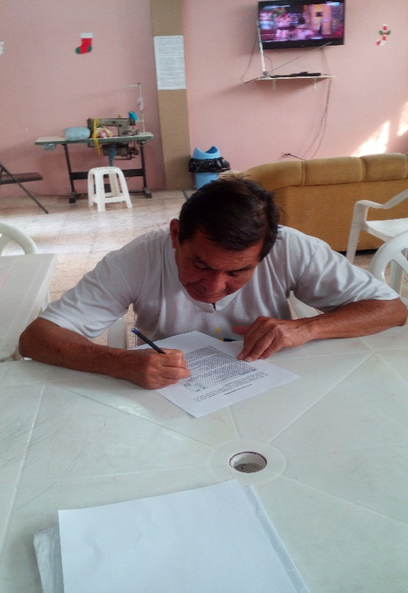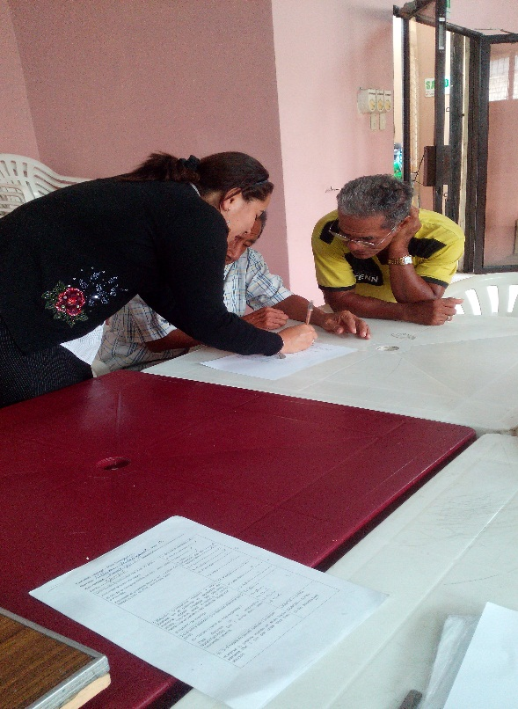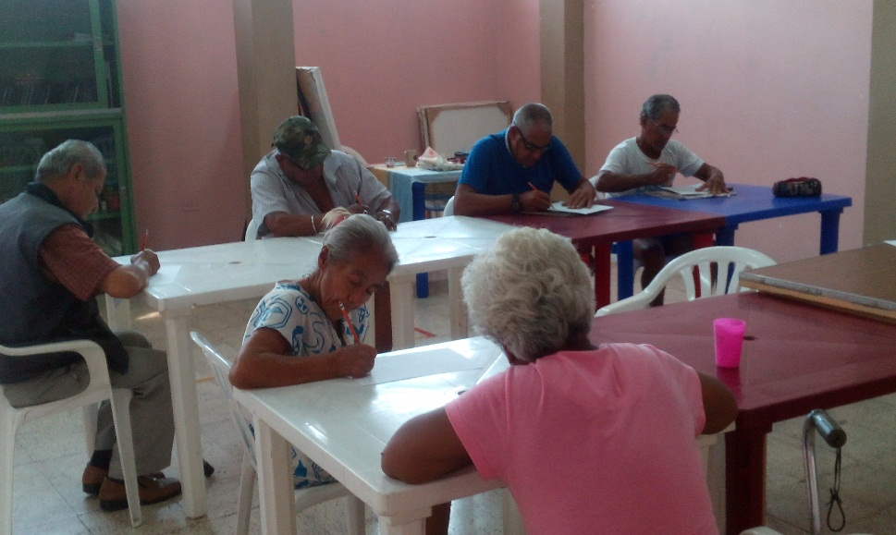

**ACTIVIDADES DE MOTRICIDAD FINA**

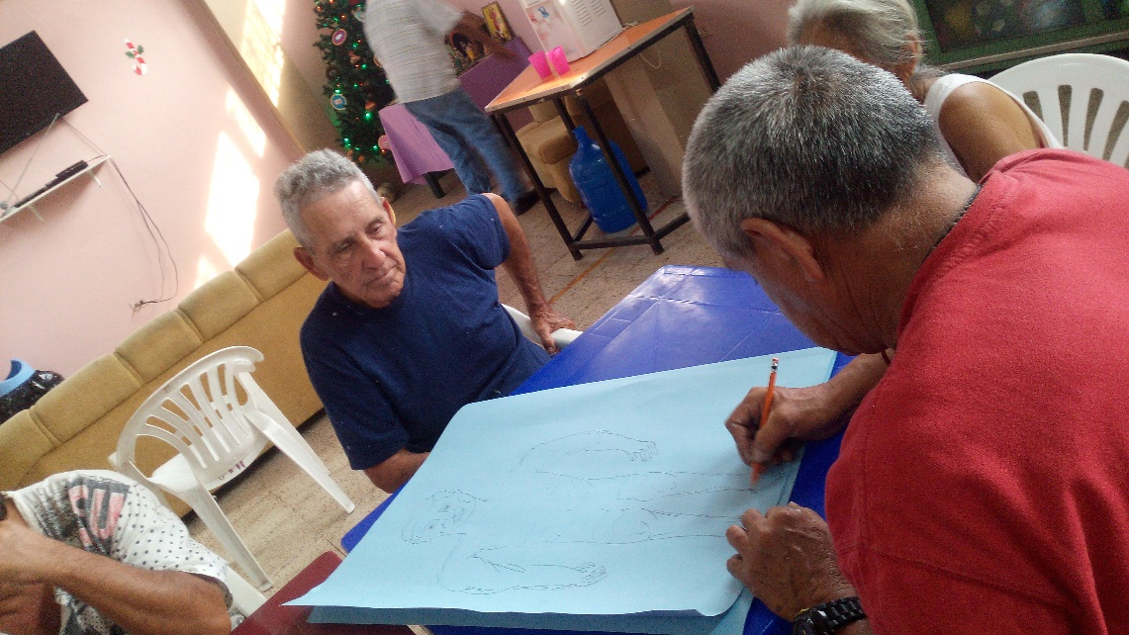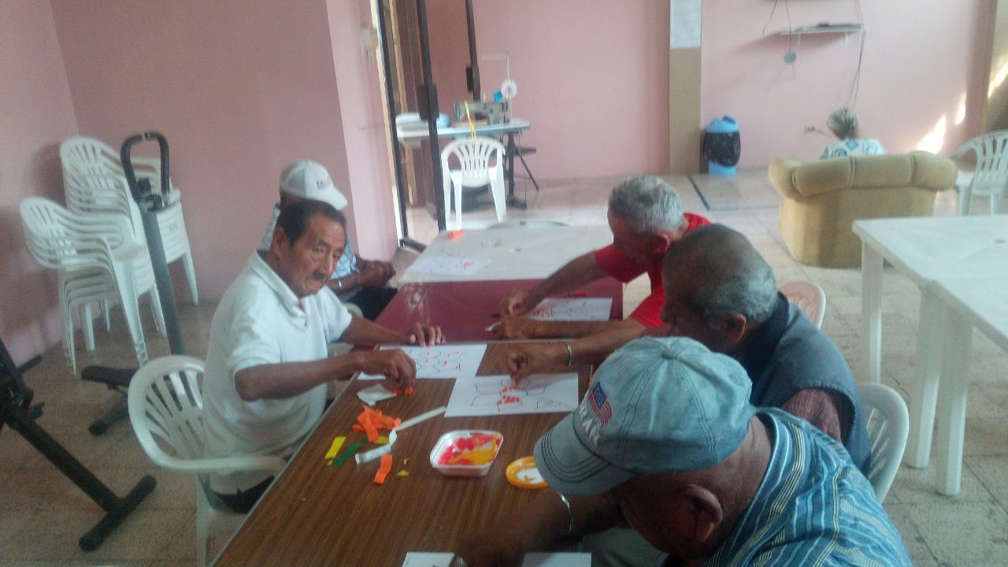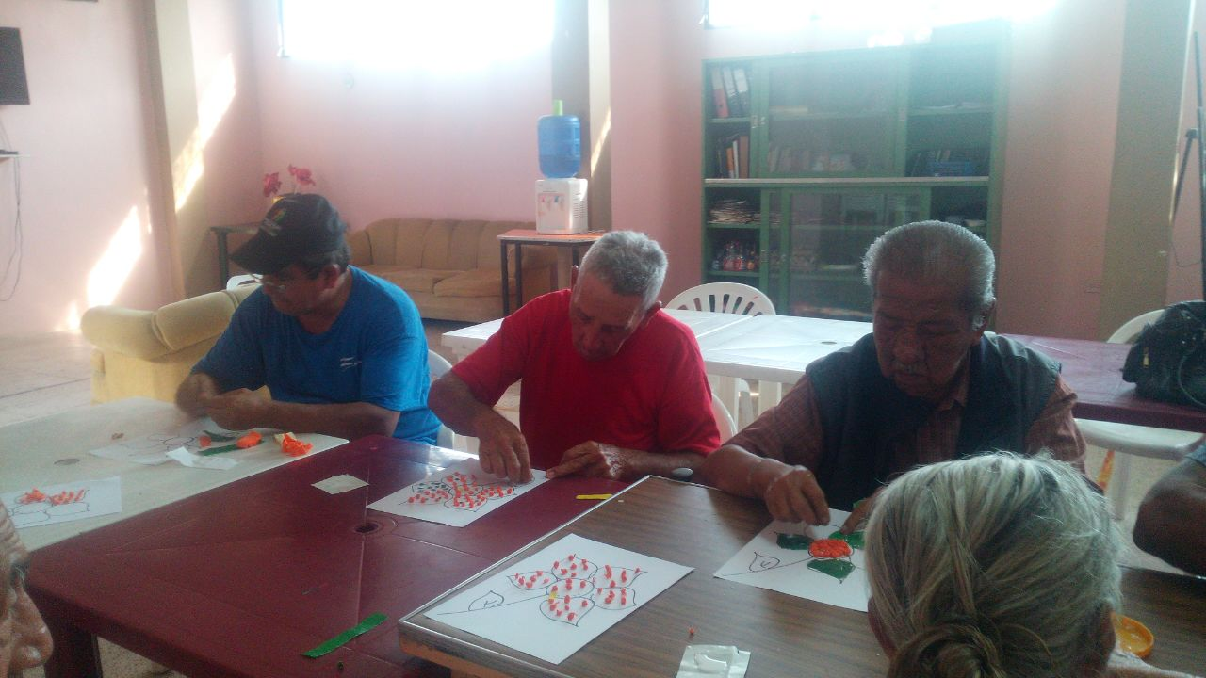

**DESARROLLO DE TALLERES**

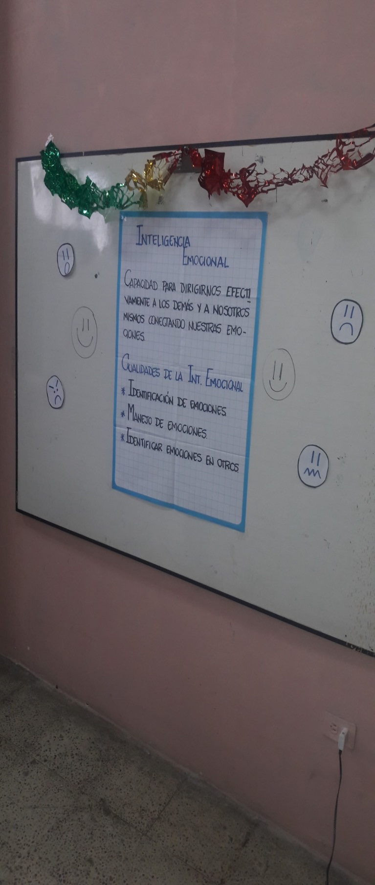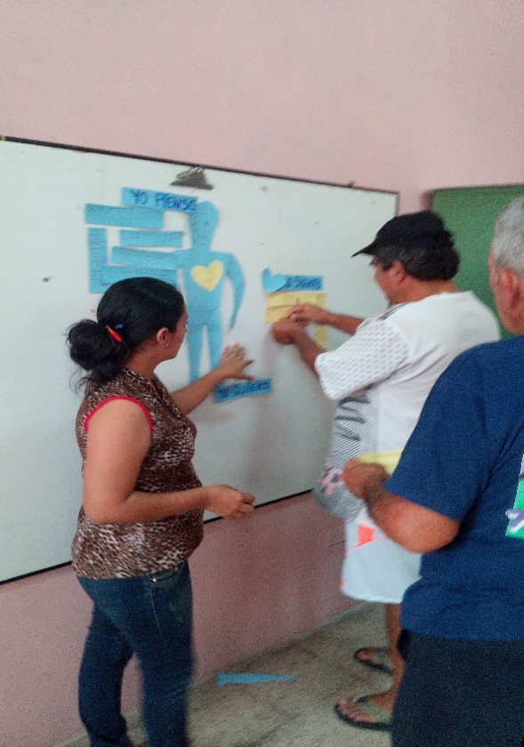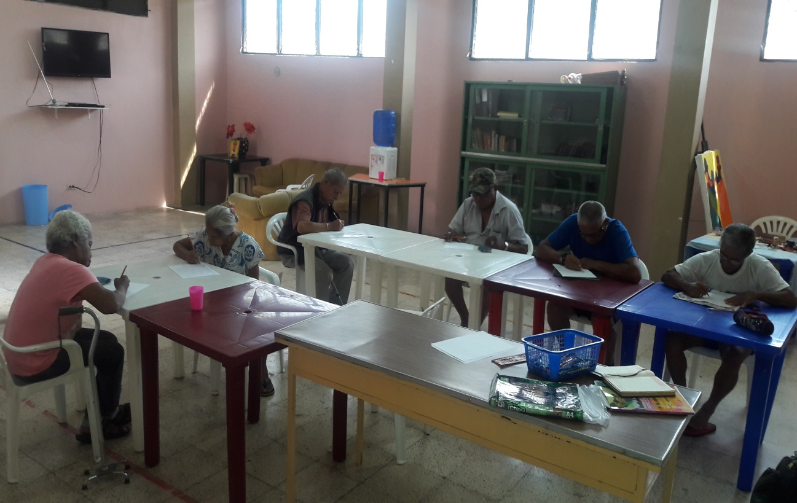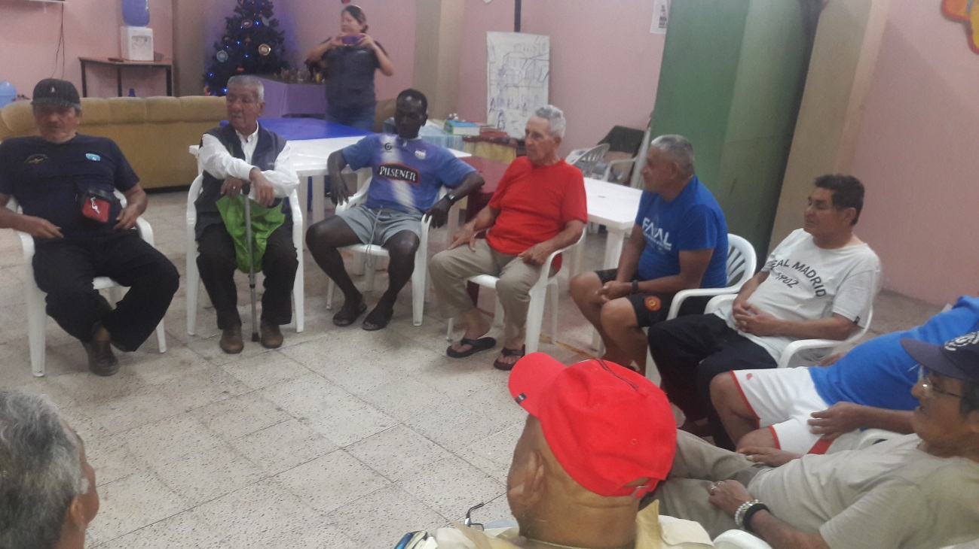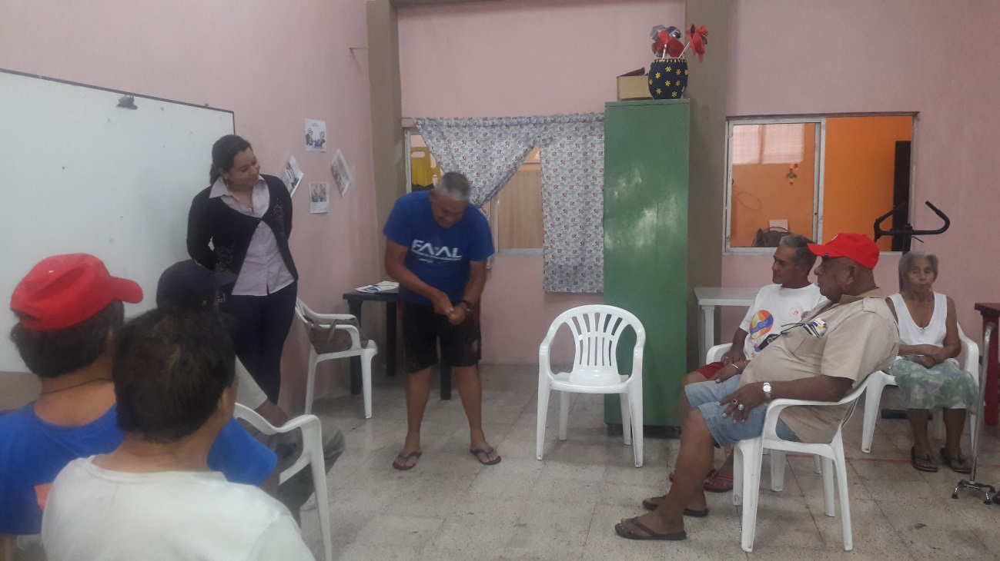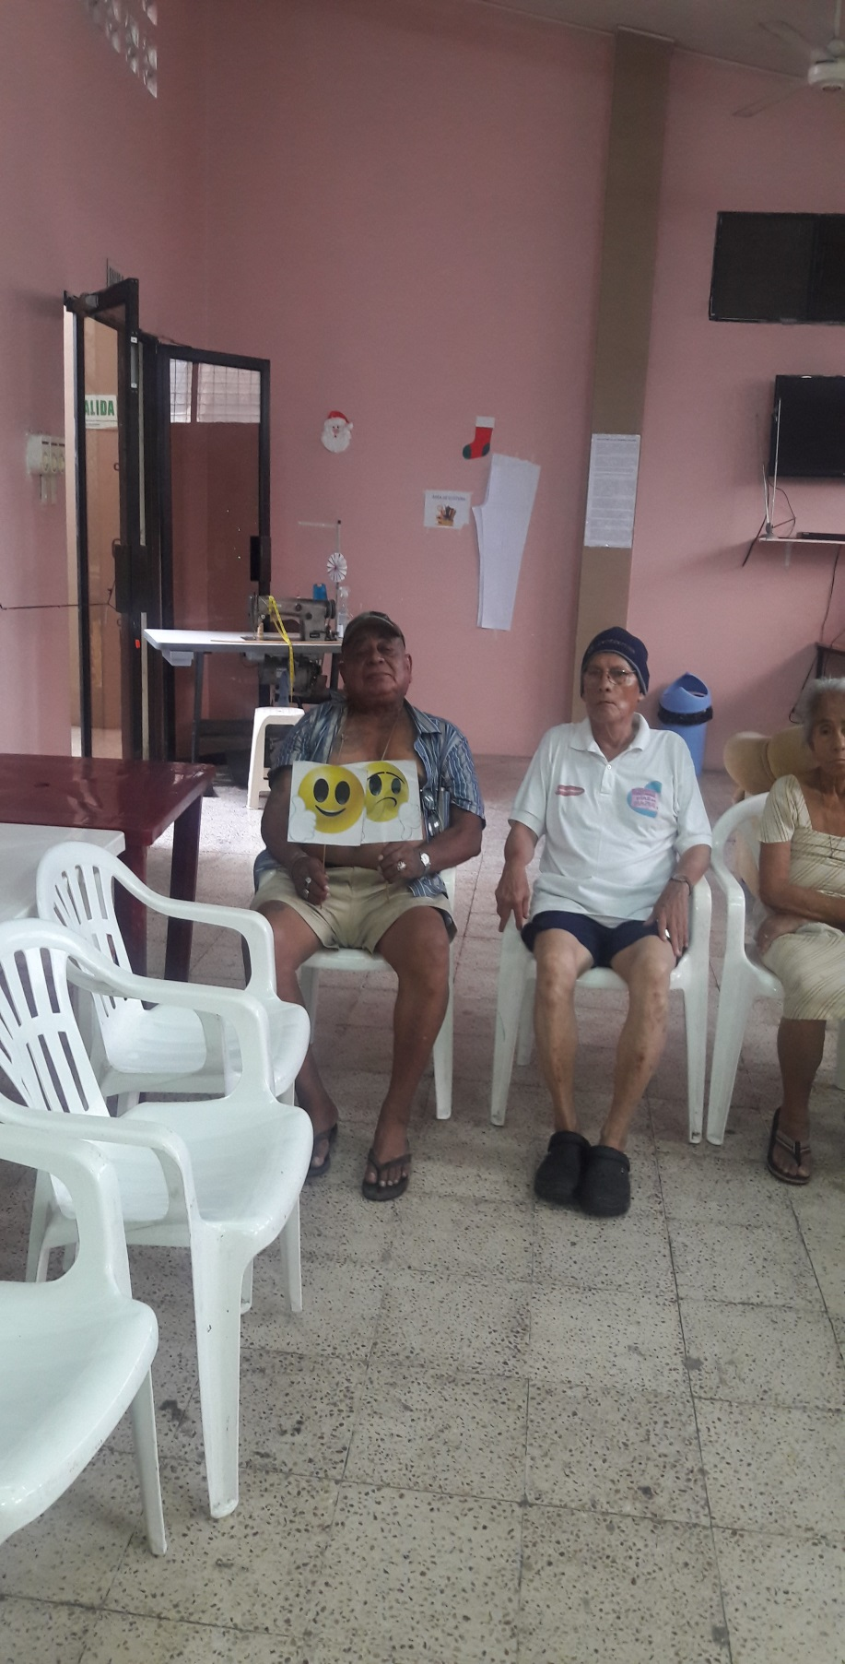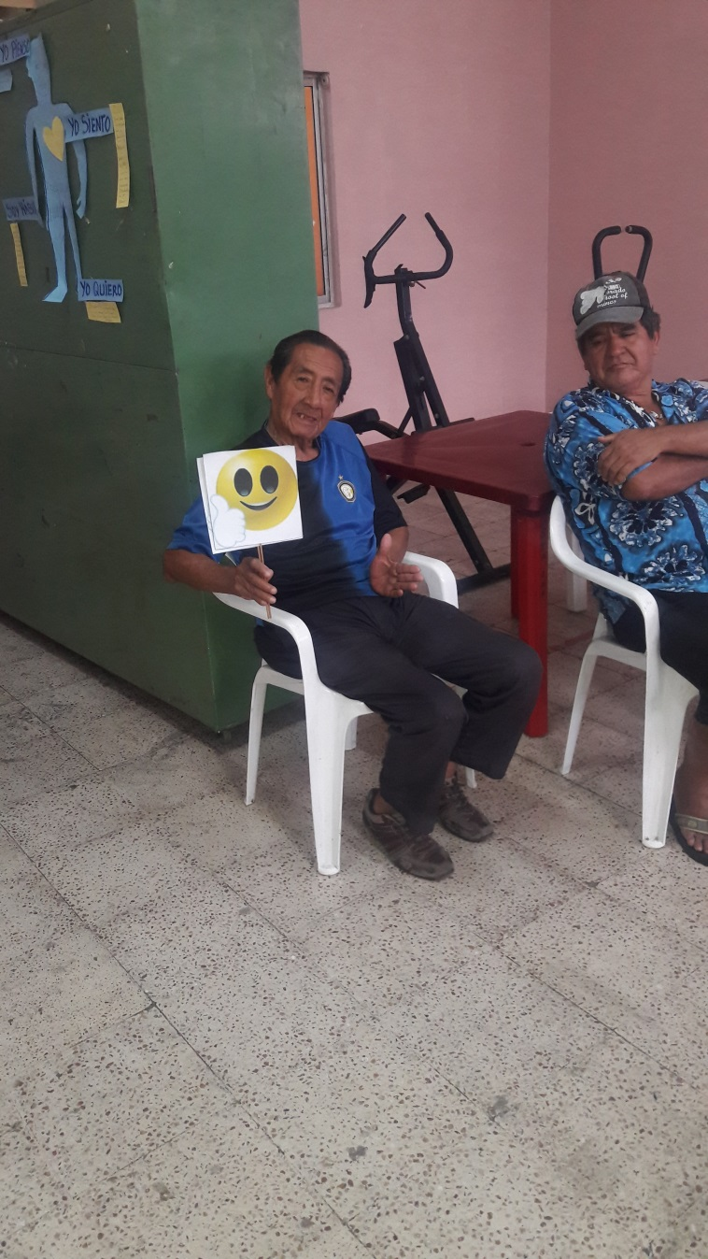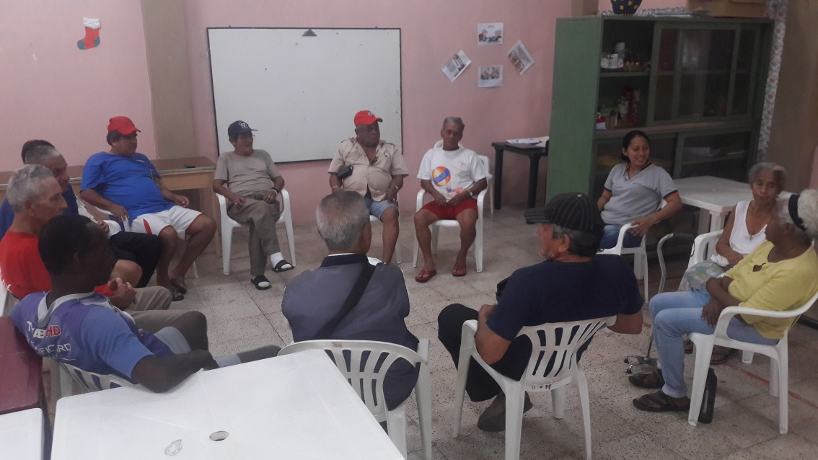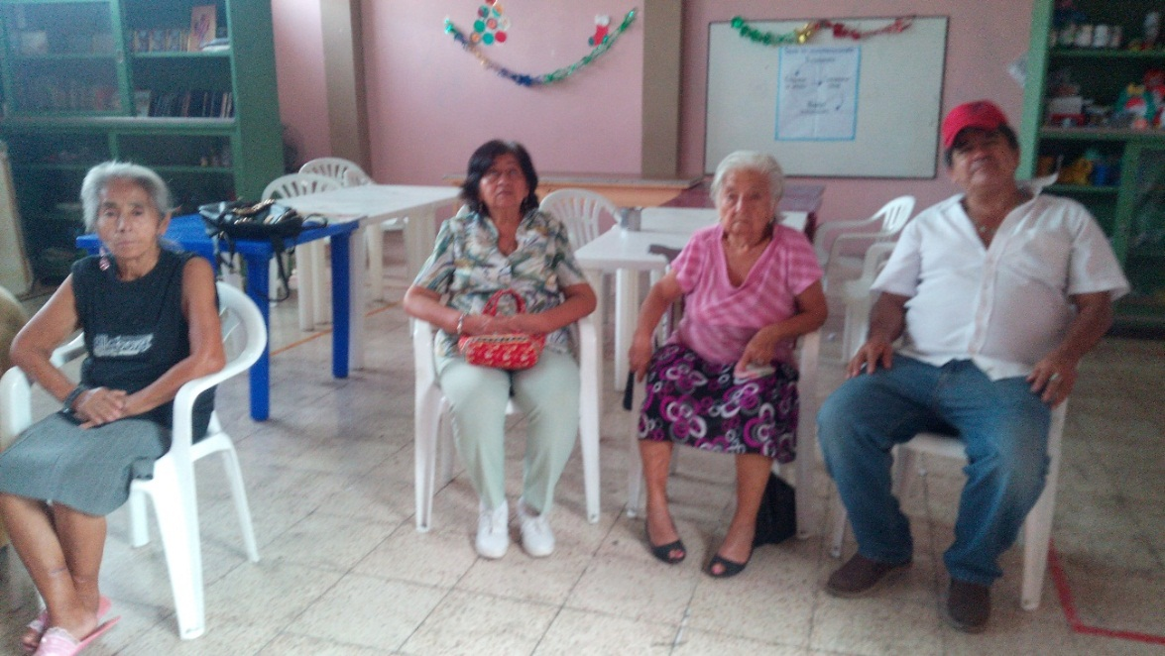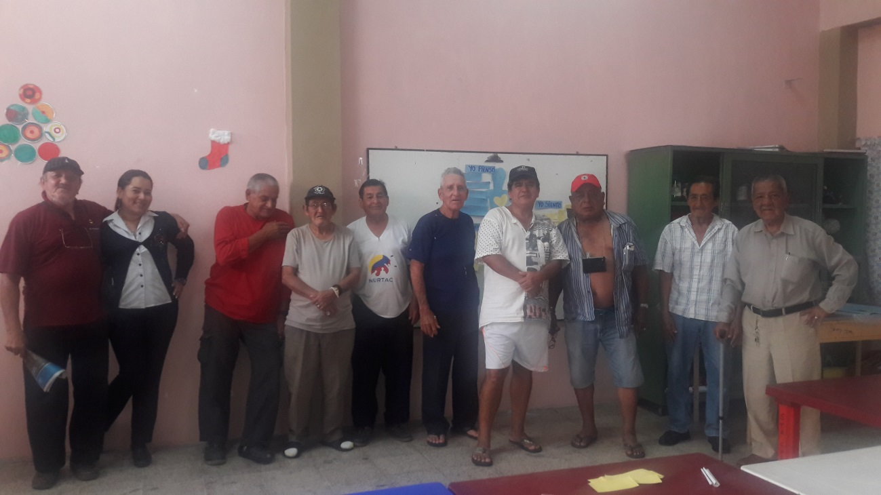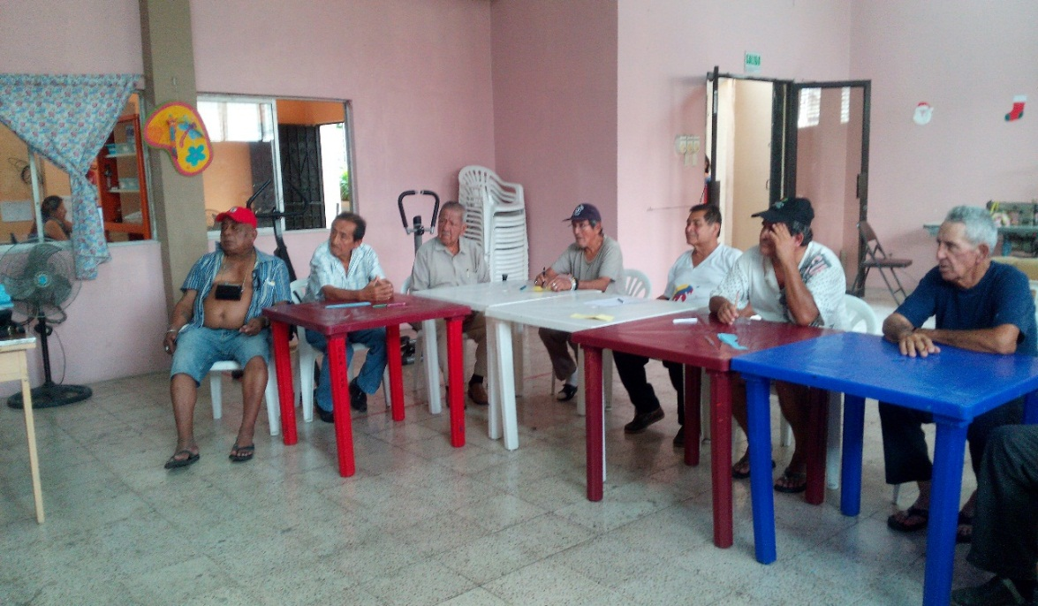

**TEST MINI – MENTAL – STATE EXAMINATION.**

**Nombre: ---------------------------------------- Edad------- Sexo ------**

**Escolaridad------------------------------------ Ocupación--------------------------------**

**Fecha --------------------------**

|  |  |
| --- | --- |
| Orientación (puntuación máxima. 10 ptos)  Interrogar al paciente sobre:  El día de la semana; fecha de hoy, mes, año o estación.  Interrogar al paciente acerca del nombre del hospital, piso, ciudad, provincia, país. | 1. Día de la semana----------  2- Fecha de hoy--------  3- Mes----------  4.-Año----------- 5-Estación del año------------- 6- Institución----------------------  7- Piso----------------------------  8- Ciudad-------------------------  9- Provincia----------------------  10- País-------------------------- |
| 2-Registro (puntuación máxima 3 ptos). Explorar en el paciente su capacidad de memoria, repetir despacio las palabras: pelota, bandera, árbol. Repetirlas 6 veces hasta que el paciente las aprenda. Registrar  el número de intentos | 11- Pelota--------------------  12- Banderas---------------------  1 3- Árbol-------------------------- |
| 3-Cálculo y atención (puntuación máxima de 5 ptos)  a) - Contar a partir de 100 restando 7.  Para después de 5 respuestas (93/86/79/72/65). Dar 1 punto para cada respuesta correcta. | 14- 93------  15- 86------  16- 79------  17- 72------  18- 65----- |
| b)- Si el sujeto no puede realizar las tareas  Deletrear la palabra mundo de atrás hacia adelante. Dar 1 pto por cada letra bien ubicada. | ODMUM-----5 Ptos.  ODMUN-----3 Ptos.  19- No deletrea bien |
| 4- Recuerdo (puntuación máxima 3 ptos)  a)- Preguntar por las 3 palabras repetidas  previamente.  Dar un punto por cada por cada respuesta correcta. | 20- Pelota------  21- Bandera------  22- Árbol------ |
| 5)- Lenguaje. (Puntuación máxima 9 ptos). a)- Mostrar al paciente un reloj y preguntarle. ¿Qué es esto?  Repetir lo mismo para el lápiz.  Dar un punto para cada respuesta correcta.  b)- Repetir NI SI, NI NO, NI peros.  Realizar una orden en 3 tiempos:  c) Coger el papel con la mano derecha, con la mano, doblarlo por la mitad y ponerlo en el piso.  d)- Leer y obedecer la orden que se da por escrito. Cierre los ojos.  e)- Escriba una oración.  f)- Copiar un dibujo | 23- Reloj----  24- Lápiz-----  25- Repetición-----  26- Coger el papel------  27- Doblarlo por la mitad. ----------  28-Ponerlo en el piso-------- 29- Cerrar los ojos-------  30- Escritura-------  31- Dibujo-------- |

**Sumar el número de respuestas correctas (en la pregunta 3), incluir los incisos del 14 al 18 ó el ítem 19, pero no ambos máximos de puntos 30.**

**Puntuación total---------**

**Calificación:**

**Sin deterioro cognoscitivo 24- 30 --------**

**Con deterioro cognoscitivo 0- 23-------**



**ESCALA DE LAWTON Y BRODY**

**ACTIVIDADES INSTRUMENTADAS DE LA VIDA DIARIA**

**NOMBRE Y APELLIDO DEL ADULTO MAYOR______________________________**

Anotar, con la ayuda del/de la cuidador/a principal, cual es la situación concreta personal de la persona mayor, respecto a estas 8 preguntas de actividad instrumental de la vida diaria. (AIVD)

|  |  |  |
| --- | --- | --- |
|  | **Escala de Actividad Instrumental de la Vida Diaria (AIVD)** | **Puntos** |
| **A.-** | **Capacidad de usar el teléfono.**  Utiliza el teléfono por iniciativa propia, busca y marca los números.  Es capaz de marcar bien algunos números conocidos.  Es capaz de contestar el teléfono, pero no de marcar.  No utiliza el teléfono en absoluto | 1  1  1  0 |
| **B.-** | **Ir de compras.**  Realiza todas las compras necesarias independientemente.  Realiza independientemente pequeñas compras.  Necesita ir acompañado para realizar cualquier compra.  Totalmente incapaz de comprar | 1  0  0  0 |
| **C.-** | **Preparación de la comida.**  Organiza, prepara y sirve las comidas por si mismo/a adecuadamente.  Prepara adecuadamente las comidas si se le proporcionan los ingredientes.  Prepara, calienta y sirve las comidas, pero no sigue una dieta adecuada.  Necesita que le preparen y le sirvan las comidas. | 1  0  0  0 |
| **D.-** | **Cuidado de la casa.**  Mantiene la casa solo/a o con ayuda ocasional (para trabajos pesados).  Realiza tareas domésticas ligeras, como lavar los platos o hacer las camas.  Realiza tareas domésticas ligeras, pero no puede mantener un nivel de limpieza aceptable.  Necesita ayuda en todas las labores de la casa.  No participa en ninguna labor de la casa. | 1  1  1  0  0 |
| **E.-** | **Lavado de la ropa**.  Lava por si mismo/a toda la ropa.  Lava por si mismo pequeñas prendas (medias, etc.).  Todo el lavado de ropa debe ser realizado por otro. | 1  1  0 |
| **F.-** | **Uso de medios de transporte.**  Viaja solo/a en transporte público o conduce su propio coche.  Es capaz de coger un taxi, pero no usa otro medio de transporte.  Viaja en transporte público cuando va acompañado de otra persona.  Utiliza taxi o el automóvil solo con ayuda de otros.  No viaja en absoluto | 1  1  1  0  0 |
| **G.-** | **Responsabilidad respecto a su medicación.**  Es capaz de tomar su medicación a la hora y dosis correctas.  Toma su medicación si se le prepara con anticipación y en dosis separadas.  No es capaz de administrarse su medicación. | 1  0  0 |
| **H.-** | **Manejo de asuntos económicos.**  Maneja los asuntos financieros con independencia (presupuesto, llena los cheques, paga recibos y facturas, va al banco (recoge y conoce sus ingresos.  Realiza las compras de cada día, pero necesita ayuda en las grandes compras, ir al banco.  Incapaz de manejar dinero. | 1  1  0 |
| **TOTAL** | |  |



|  |  |
| --- | --- |
| **ESCALA DE DEPRESIÓN GERIÁTRICA DE YESAVAGE.** | |
| **Preguntas a realizar** | **Respuesta** |
| 1-¿Está básicamente satisfecho con su vida? | **NO** |
| 2-¿Ha renunciado a muchas de sus actividades e intereses? | **SI** |
| 3-¿Siente que su vida está vacía? | **SI** |
| 4-¿Se encuentra a menudo aburrido? | **SI** |
| 5-¿Tiene esperanza en el futuro? | **NO** |
| 6-¿Sufre molestias por pensamientos que no pueda sacarse de la cabeza? | **SI** |
| 7-¿Tiene a menudo buen ánimo? | **NO** |
| 8-¿Tiene miedo de que algo le esté pasando? | **SI** |
| 9-¿Se siente feliz muchas veces? | **NO** |
| 10-¿Se siente a menudo abandonado? | **SI** |
| 11-¿Está a menudo intranquilo e inquieto? | **SI** |
| 12-¿Prefiere quedarse en casa que acaso salir y hacer cosas nuevas? | **SI** |
| 13-¿Frecuentemente está preocupado por el futuro? | **SI** |
| 14-¿Encuentra que tiene más problemas de memoria que la mayoría de la gente? | **SI** |
| 15-¿Piensa que es maravilloso vivir? | **NO** |
| 16-¿Se siente a menudo desanimado y melancólico? | **SI** |
| 17-¿Se siente bastante inútil en el medio en que está? | **SI** |
| 18-¿Está muy preocupado por el pasado? | **SI** |
| 19-¿Encuentra la vida muy estimulante? | **NO** |
| 20-¿Es difícil para usted poner en marcha nuevos proyectos? | **SI** |
| 21-¿Se siente lleno de energía? | **NO** |
| 22-¿Siente que su situación es desesperada? | **SI** |
| 23-¿Cree que mucha gente está mejor que usted? | **SI** |
| 24-¿Frecuentemente está preocupado por pequeñas cosas? | **SI** |
| 25-¿Frecuentemente siente ganas de llorar? | **SI** |
| 26-¿Tiene problemas para concentrarse? | **SI** |
| 27-¿Se siente mejor por la mañana al levantarse? | **NO** |
| 28-¿Prefiere evitar reuniones sociales? | **SI** |
| 29-¿Es fácil para usted tomar decisiones? | **NO** |
| 30-¿Su mente está tan clara como lo acostumbraba a estar? | **NO** |

**UNIVERSIDAD DE GUAYAQUIL**

**FACULTAD DE CIENCIAS PSICOLÓGICAS**

**CARRERA DE PSICOLOGÍA**

**Unidad de Titulación**

**CERTIFICADO PORCENTAJE DE SIMILITUD**

Habiendo sido nombrado **PS**. **IVÁN MEJÍA MORA MsC**., tutor del trabajo de titulación certifico que el presente trabajo de titulación ha sido elaborado por **SONIA EVELYN JIMÉNEZ SAÑAICELA**, C.C.:**092402984-6,** con mi respectiva supervisión como requerimiento parcial para la obtención del título de **PSICOLÓGA**.

Se informa que el trabajo de titulación: “**FACTORES PSICOSOCIALES QUE INFLUYEN EN LA CALIDAD DE VIDA DE LOS ADULTOS MAYORES DE LA FUNDACIÓN NURTAC MODALIDAD RESIDENCIAL”,** ha sido orientado durante todo el periodo de ejecución en el programa antiplagio **URKUND** quedando el **5** % de coincidencia.

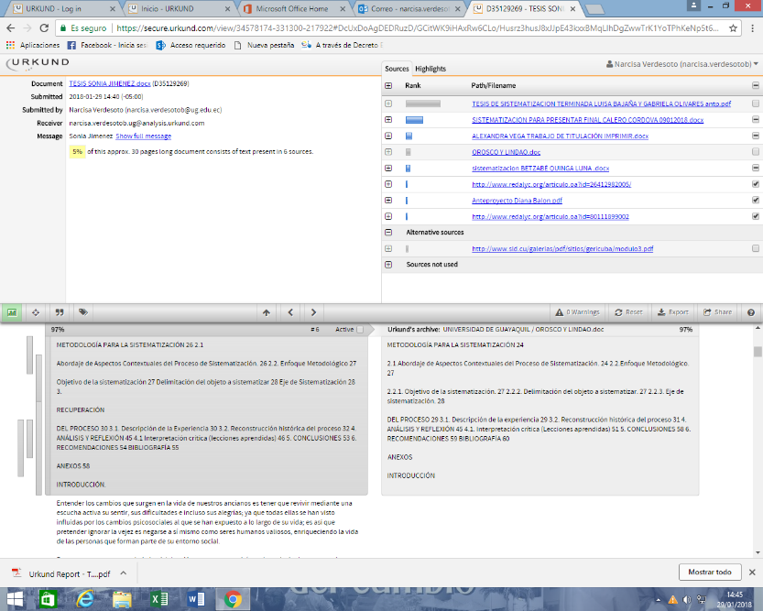

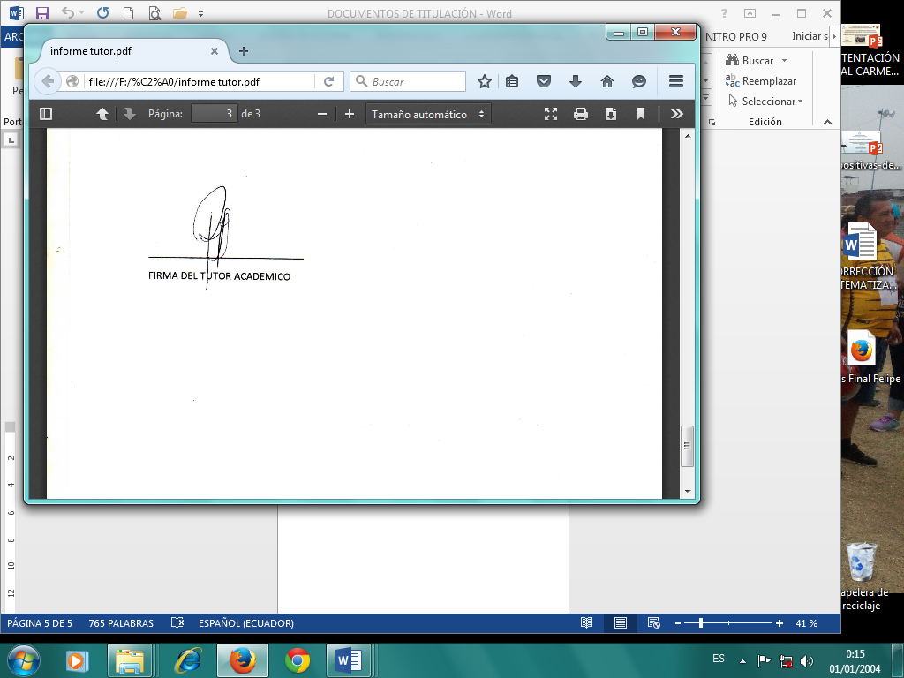<https://secure.urkund.com/view/16964445-251036-988649#DccxDglxDADBv6>

C.I. 0905678884

**UNIVERSIDAD DE GUAYAQUIL**

**FACULTAD DE CIENCIAS PSICOLÓGICAS**

**ANEXO 10**

**CARRERA DE PSICOLOGÍA**

**Unidad de Titulación**



|  |  |  |  |  |
| --- | --- | --- | --- | --- |
| ***REPOSITORIO NACIONAL EN CIENCIA Y TECNOLOGÍA*** | | | | |
| FICHA DE REGISTRO DE TESIS/TRABAJO DE GRADUACIÓN | | | | |
| **TÍTULO Y SUBTÍTULO:** | **FACTORES PSICOSOCIALES QUE INFLUYEN EN LA CALIDAD DE VIDA DE LOS ADULTOS MAYORES DE LA FUNDACIÓN NURTAC MODALIDAD RESIDENCIAL.** | | | |
|  | | | | |
| **AUTOR(ES)** (apellidos/nombres): | SONIA EVELYN JIMÉNEZ SAÑAICELA | | | |
| **REVISOR(ES)/TUTOR(ES)** (apellidos/nombres): | REVISOR: Mg. GEOCONDA MOTA RODRÍGUEZ  TUTOR: Ps. RÓMULO IVÁN MEJÍA MORA MsC | | | |
| **INSTITUCIÓN:** | FUNDACIÓN “NUEVO RUMBO DE TÉCNICOS ACTIVISTAS COMUNITARIOS” (NURTAC) | | | |
| **UNIDAD/FACULTAD:** | FACULTAD DE CIENCIAS PSICOLÓGICAS | | | |
| **MAESTRÍA/ESPECIALIDAD:** |  | | | |
| **GRADO OBTENIDO:** | PSICOLÓGA | | | |
| **FECHA DE PUBLICACIÓN:** |  | | **No. DE PÁGINAS:** | 79 |
| **ÁREAS TEMÁTICAS:** | ÁREA CLÍNICA | | | |
| **PALABRAS CLAVES/ KEYWORDS:** | * Palabras Claves: Factores psicosociales, adultos mayores y calidad de vida. * Keywords: Psychosocial factors, older adults and quality of life. | | | |
| **RESUMEN/ABSTRACT** (150-250 palabras):  **RESUMEN**  Este trabajo se realizó en la ciudad de Guayaquil en la Fundación “Nuevo Rumbo de Técnicos Activistas Comunitarios” (NURTAC), ubicado en Ayacucho 1206 entre Av. Quito y Pedro Moncayo, durante los meses de octubre a diciembre del 2017, se trabajó con una población de seis adultos mayores de 65 a 74 años de edad, personal del Ministerio de Inclusión Económica y Social (MIES),y pasantes de psicología, tuvo como objetivo general determinar los factores psicosociales de mayor incidencia que influyeron en el adulto mayor para así mejorar su calidad de vida. El objeto sistematizado se basó en los factores psicosociales que influyen en la calidad de vida de los Adultos Mayores. El eje de sistematización se enfocó en los cambios de los adultos mayores por el influjo de los factores psicosociales en su calidad de vida. La perspectiva metodológica aplicada fue cualitativa con un diseño de investigación acción y un alcance descriptivo se utilizó una muestra por conveniencia; posteriormente se aplicaron seis test; que incluyó evaluación cognitiva, independencia, autoestima y depresión. El resultado obtenido de la sistematización cómo factores psicosociales de mayor incidencia fueron: inactividad, depresión, soledad, Viudez y bajos recursos económicos. Los resultados de la experiencia permitieron reflexionar sobre los factores psicosociales y calidad de vida en los Adultos Mayores permitiendo una intervención equilibrada entre la teoría y la práctica. Los aprendizajes adquiridos en el proceso permitieron entender los cambios que tienen los adultos mayores en la calidad de vida y a su vez desarrollar habilidades para una correcta intervención.    ABSTRACT  This work was carried out in the city of Guayaquil in the "Nuevo Rumbo de Técnicos Activistas Comunitarios" Foundation (NURTAC), located in Ayacucho 1206 between Av. Quito and Pedro Moncayo, during the months of October to December 2017, we worked with a population of six adults over 65 to 74 years of age, staff of the Ministry of Economic and Social Inclusion (MIES), and psychology interns, had as a general objective to determine the psychosocial factors of higher incidence that influenced the older adult to improve your quality of life. The systematized object was based on the psychosocial factors that influence the quality of life of the Elderly. The axis of systematization focused on the changes of older adults due to the influence of psychosocial factors on their quality of life. The methodological perspective applied was qualitative with an action research design and a descriptive scope a sample was used for convenience; subsequently, six tests were applied; which included cognitive evaluation, independence, self-esteem and depression. The results obtetion the systematization where to determine the psychosocial factors of greater incidence such as: inactivity, depression, loneliness, and Widowhood and low economic resources. The results of the experience allowed to reflect on the psychosocial factors and quality of life in the Elderly allowing a balanced intervention between theory and practice. The learning acquired in the process allowed to understand the changes that older adults have in the quality of life and in turn to develop skills for a correct intervention. | | | | |
| **ADJUNTO PDF:** | SI | NO | | |
| **CONTACTO CON AUTOR/ES:** | **Teléfono:** 2196083  0981458542 | E-mail: jimenezsonia2713@gmail.com | | |
| **CONTACTO CON LA INSTITUCIÓN:** | **Nombre: UNIVERSIDAD DE GUAYAQUIL** | | | |
| **Teléfono:** 042394313 / 042394317 | | | |
| **E-mail:** maria.quinder@ug.edu.ec | | | |

**UNIVERSIDAD DE GUAYAQUIL**

**FACULTAD DE CIENCIAS PSICOLÓGICAS**

**ANEXO 11**

**CARRERA DE PSICOLOGÍA**

**Unidad de Titulación**

Guayaquil,

**CERTIFICACIÓN DEL TUTOR REVISOR**

Habiendo sido nombrado **Mg.GEOCONDA MOTA RODRÌGUEZ** , tutor del trabajo de titulación **FACTORES PSICOSOCIALES QUE INFLUYEN EN LA CALIDAD DE VIDA DE LOS ADULTOS MAYORES DE LA FUNDACIÓN NURTACMODALIDAD RESIDENCIAL.** Certifico que el presente trabajo de titulación, elaborado por **SONIA EVELYN JIMÉNEZ SAÑAICELA**, con C.I. No. **0924029846** con mi respectiva supervisión como requerimiento parcial para la obtención del título de **PSICOLÓGA**, en la Carrera/Facultad, ha sido **REVISADO Y APROBADO** en todas sus partes, encontrándose apto para su sustentación.



**UNIVERSIDAD DE GUAYAQUIL**

**FACULTAD DE CIENCIAS PSICOLÓGICAS**

**ANEXO 12**

**CARRERA DE PSICOLOGÍA**

**Unidad de Titulación**

**LICENCIA GRATUITA INTRANSFERIBLE Y NO EXCLUSIVA PARA EL USO NO COMERCIAL DE LA OBRA CON FINES NO ACADÉMICOS**

Yo, **SONIA EVELYN JIMÉNEZ SAÑAICELA** NOMBRE DEL ESTUDIANTE con C.I. No**. 0924029846-6** certifico que los contenidos desarrollados en este trabajo de titulación, cuyo título es **“_FACTORES PSICOSOCIALES QUE INFLUYEN EN LA CALIDAD DE VIDA DE LOS ADULTOS MAYORES DE LA FUNDACIÓN NURTAC MODALIDAD RESIDENCIAL.”** son de mi absoluta propiedad y responsabilidad Y SEGÚN EL Art. 114 del CÓDIGO ORGÁNICO DE LA ECONOMÍA SOCIAL DE LOS CONOCIMIENTOS, CREATIVIDAD E INNOVACIÓN*, autorizo el uso de una licencia gratuita intransferible y no exclusiva para el uso no comercial de la presente obra con fines no académicos, en favor de la Universidad de Guayaquil, para que haga uso del mismo, como fuera pertinente

**SONIA EVELYN JIMÉNEZ SAÑAICELA**

NOMBRES Y APELLIDOS DEL ESTUDIANTE

C.I. No. **092402984-6**

*CÓDIGO ORGÁNICO DE LA ECONOMÍA SOCIAL DE LOS CONOCIMIENTOS, CREATIVIDAD E INNOVACIÓN (Registro Oficial n. 899 - Dic./2016) Artículo 114.- De los titulares de derechos de obras creadas en las instituciones de educación superior y centros educativos.- En el caso de las obras creadas en centros educativos, universidades, escuelas politécnicas, institutos superiores técnicos, tecnológicos, pedagógicos, de artes y los conservatorios superiores, e institutos públicos de investigación como resultado de su actividad académica o de investigación tales como trabajos de titulación, proyectos de investigación o innovación, artículos académicos, u otros análogos, sin perjuicio de que pueda existir relación de dependencia, la titularidad de los derechos patrimoniales corresponderá a los autores. Sin embargo, el establecimiento tendrá una licencia gratuita, intransferible y no exclusiva para el uso no comercial de la obra con fines académicos.